ВПК «Воин» им. Е. Родионова МБУДО «ЦРТДиЮ»

Отчет о пешем походе второй степени сложности по местам боевой славы в районе Северо-Западного Кавказа
(Туапсинский р-н Краснодарского края) по маршруту:
Туапсе - Станица Кривенковская - Анастасиевская - г. Семашхо - г. Два Брата - река Пшенахо – Анастасиевские поляны - Станица Кривенковская- Туапсе,
совершённом группой туристов г. Воронежа
ВПК «Воин» им. Е. Родионова», МБУДО «ЦРТДиЮ»
с 26 марта по 2 апреля 2017 г.

Маршрутная книжка № 5 - 17 П
Руководитель группы:
Ефстратов Сергей Владимирович
тел. 8-952-101-28-64
Зам. руководителя (для походов VI категории
сложности и групп школьников):
Струтинский Владимир Владимирович
Тел. 8-920- 44-07-444

Маршрутно-квалификационная комиссия ГБУ ВО «ОЦРДО» рассмотрела отчёт и считает, что поход может быть зачтён всем участникам и руководителю как поход второй степени сложности

Отчет использовать в библиотеке ГБУ ВО «ОЦРДО»
Судья по виду ( )
Председатель МКК ( )

Штамп МКК

г. Воронеж
2017 год
ОГЛАВЛЕНИЕ

Раздел | Стр.
Проводящая организация | 3
Общие сведения о маршруте | 3
Общая идея похода | 3
Нитка маршрута | 4
Запланированный график движения | 4
Списки участников | 5
Туристская подготовка участников | 6
Адрес хранения отчёта | 6
Общегеографическая и туристская характеристика района | 7
Варианты подъезда и отъезда, стоимость проезда | 8
Аварийные выходы с маршрута | 8
Изменения маршрута и их причины | 9
Реальный график движения | 9
Техническое описание маршрута | 10
Картографический материал | 26
Списки снаряжения | 27
Отчет ремонтника | 28
Отчет медика | 29
Отчет культмассового сектора | 32
Метеоусловия | 33
Питание | 34
Летопись похода | 36
Выводы и рекомендации | 42
Приложения: Более полная информация про Туапсе в годы войны | 42
Достопримечательности Туапсинского района | 48

СПРАВОЧНЫЕ СВЕДЕНИЯ

Проводящая организация:
ВПК «Воин» им. Е. Родионова МБУДО «ЦРТДиЮ» г. Воронежа

ОБЩИЕ СВЕДЕНИЯ О МАРШРУТЕ

Вид туризма | Пешеходный
Категория сложности | Вторая степень сложности
Продолжительность общая | 8дней
Ходовых дней | 6 дней
Протяжённость активной части маршрута | 50 км
Срок проведения | 26 марта – 2 апреля 2017 года
Район похода | Северо-Западный Кавказ

ОБЩАЯ ИДЕЯ ПОХОДА
Для нашей группы, состоящей из курсантов военно-патриотического Объединения «Воин» им. Е. Родионова (в составе ВПК «Воин» и 116-го отряда ОРЮР), поход имел основную цель - пройти по местам боев в районе, одной из наиболее значимых для итогов войны после Сталинградской битвы, операции по обороне Туапсе. Т.к. если бы наши войска не удержали оборону, и фашисты прорвались бы к Черному морю в районе г. Туапсе, в войну вступила бы многотысячная Турецкая армия, наши войска остались бы без топлива, и нашей стране пришлось бы вести войну на два фронта. Что предопределило бы исход ВОВ не в нашу пользу. Героям, выстоявшим в неравной борьбе, и посвящен наш поход.
Новизна прохождения маршрута (для групп из Воронежской области), заключалась в том, что наиболее удобный и проторенный путь к вершине горы Семашхо, лежит непосредственно по дороге из Анастасиевки. Но так, как нам не хватило бы светового дня, чтоб пройти маршрут, то приняли решение пойти по новому, менее изученному маршруту. Выйти на тропу, идущую по гребню отрога Кавказского хребта, примыкающего непосредственно к горе Семашхо. Отработав маршрут по карте, выяснили, что эта тропа обрывается непосредственно у подножья Семашхо. Было принято решение обследовать этот путь. По нашему предположению, с того места, где тропа обрывается, на вершину должны вести какие-либо мало проторенные тропы.
Поход, так же планировался с целью подготовки к действиям курсантов в горных условиях. И проходил в составе трех групп из Воронежской области.
Учебно-тренировочной целью похода, является прохождение пешеходного маршрута 2 степени сложности в Краснодарском крае. Это предполагает решение ряда спортивных и познавательных задач:
- приобретение навыков преодоления естественных препятствий (спусков, подъёмов, бродов и др.);
- совершенствование навыков ориентирования и горной подготовки;
- ознакомление с историей Краснодарского края, в первую очередь с периодом Великой Отечественной войны;
- посещение интересных объектов природы.

НИТКА МАРШРУТА
Туапсе - Кривенковская – Георгиевское – Анастасиевская – Анастасиевские поляны – Шпичатский поток (водопады) – г. Семашхо - г. Два Брата – река Пшенахо – урочище 3 рота – Станица Кривенковская – Туапсе

ЗАПЛАНИРОВАННЫЙ ГРАФИК ДВИЖЕНИЯ

ДАТА | Дни пути | МАРШРУТ | КМ | Способ передвижения
26.3.17 | 1 | Воронеж - Туапсе |  | ж/д
27.3.17 | 2 | Туапсе - станица Кривенковская (автобус)  станица Кривенковская – станица Анастасиевская | 12 | автобус, пеший
28.3.17 | 3 | Анастасиевские поляны (выходы к дольменам) | 5 | пеший
29.3.17 | 4 | Анастасиевские поляны – г. Два Брата (радиальные выходы) | 18 | пеший
30.3.17 | 5 | Анастасиевские поляны – водопады Шпичатский поток (радиальные выходы) | 5 | пеший
31.3.17 | 6 | Анастасиевские поляны (выходы к дольменам) | 5 | пеший
1.4.17 | 7 | станица Анастасиевская – станица Кривенковская -Туапсе | 5 | автобус, ж/д
2.4.17 | 8 | г. Воронеж |  | ж/д
 |  | Итого активными способами передвижения |  | 50 км
СПИСОК УЧАСТНИКОВ ПОХОДА
Тургруппа № 5 -17 П

№  п/п | Фамилия, имя, отчество | Год рождения | Место работы,  должность, телефон | Домашний адрес, телефон
1 | Шматов Евгений Петрович | 2006 | СОШ 13, 4-а | Моисеева, 47, кв. 132
2 | Лалочкин Андрей Евгеньевич | 2004 | СОШ 25, 7-а | г. Семилуки, пер. Тенистый, 10
3 | Перегудов Максим Геннадьевич | 2005 | СОШ 13, 5-г | Колесниченко,6
4 | Скугоров Никита Евгеньевич | 2005 | СОШ 48, 6-б | Кубанская гора, 17
5 | Ряднов Александр Сергеевич | 2001 | СОШ 13, 9-б | 121-стрелковой дивизии  11-б, кв. 210
6 | Ряднов Савелий Сергеевич | 2002 | СОШ 13, 8-в | 121-стрелковой дивизии  11-б, кв. 210
7 | Макаров Александр Николаевич | 2004 | СОШ 48, 6-б | Веры Фигнер, 83
8 | Надточиев Никита Сергеевич | 2003 | СОШ 13, 8-в | Молдавская,5
9 | Давыденко Данила Сергеевич | 2001 | СОШ 13, 9-б | Моисеева,59, кв.23
10 | Седых Ксения Геннадьевна | 1999 | СОШ 6, 11-а | Правды, 87
11 | Лавленцев Дмитрий Николаевич | 1990 | Врач стоматолог | Тамбовская обл.,  с. Беломестная двойня, ул. Центральная 60, кв. 1
12 | Ефстратов Сергей Владимирович | 1981 | Инд. предприниматель | Краснознаменная, 18
13 | Струтинский Владимир Владимирович | 04.04.1964 | ЦРТДиЮ, ПДО | Черняховского, 15-а, кв. 130

ТУРИСТСКАЯ ПОДГОТОВКА УЧАСТНИКОВ
Тургруппы № 5 -17 П

№ п/п | Фамилия, имя участника | Походный опыт | Обязанность в группе
1 | Шматов Евгений Петрович | ПВД, Воронежск.обл | Метеоролог
2 | Лалочкин Андрей Евгеньевич | ПВД, Воронежск.обл | Летописец
3 | Перегудов Максим Геннадьевич | ПВД, Воронежск.обл | культсектор
4 | Скугоров Никита Евгеньевич | ПВД, Воронежск.обл | фотограф
5 | Ряднов Александр Сергеевич | ПВД, Воронежск.обл | Завхоз - снаряжение
6 | Ряднов Савелий Сергеевич | ПВД, Воронежск.обл | Ремонтник
7 | Макаров Александр Николаевич | ПВД, Воронежск.обл | Штурман
8 | Надточиев Никита Сергеевич | Краснодарский край, пеший 1к.сл. - у | метролог
9 | Давыденко Данила Сергеевич | Краснодарский край, пеший 1к.сл. - у | Завхоз - питание
10 | Седых Ксения Геннадьевна | Краснодарский край, пеший 1к.сл. - у | Финансист
11 | Лавленцев Дмитрий Николаевич | ПВД, Воронежск.обл | Медик
12 | Ефстратов Сергей Владимирович | Краснодарский край, пеший 1к.сл. - у | Руководитель
13 | Струтинский Владимир Владимирович | Зап.Кавказ, пеший  1к.сл.-Р | Зам. Рук

Адрес хранения отчёта: г. Воронеж, ул. 9 Января, 161,
ГБУ ВО «ОЦРДО»
ОБЩЕГЕОГРАФИЧЕСКАЯ И ТУРИСТСКАЯ
ХАРАКТЕРИСТИКА РАЙОНА
Отроги Западного Кавказа Краснодарского края традиционный район различных походов и путешествий. Условными границами данного района легко представляются в виде прямоугольника: железнодорожная линия Горячий Ключ – Туапсе, Главный Кавказский хребет, реки, стекающие с южных отрогов ГКХ и побережье Чёрного моря от Туапсе до Лазаревского.
Эта часть Кавказа – лесистая горная местность, высоты не превышают 1700 метров, серьёзные технические препятствия отсутствуют, что даёт возможность проложить маршруты в различных направлениях. Имеющиеся условия позволяют проводить пешие походы.
Транспортная сеть района хорошо развита и создаёт удобные условия для подъезда и выезда с маршрута. Основными железнодорожными и автотранспортными узлами являются Краснодар, Горячий Ключ, Туапсе, Лазаревское. С ними надёжным сообщением связаны Геленджик, Джубга, Сочи. На местных автобусах или заказных рейсах можно добраться фактически до всех станиц, поселков, аулов Краснодарского края.
В горных районах существует сеть грунтовых дорог (как правило, лесовозных), но регулярное движение по ним не осуществляется. Эти дороги проходят по хребтам или по долинам рек и ручьёв, ведут они на участки лесоразработок, к охотничьим домикам, пасекам, достопримечательностям. Главный Кавказский хребет пересекает только две дороги: автомобильная - от города Горячий Ключ до пос. Джубга (М 4) и железнодорожная - от города Горячий Ключ до Туапсе.
При ориентировании в данном районе следует обращать больше внимания на рельеф, чем на дорожную сеть. Оценив положение окрестных вершин и хребтов, рассмотрев долины рек и ручьёв, уточнив направление течения, можно сориентироваться вполне уверенно, в то время как дороги часто носят временный характер (одни перестают использоваться и постепенно зарастают, другие прокладываются заново) и не соответствуют обозначенным на карте. Местами сохранилась маркировка троп бывших плановых маршрутов, но она давно не обновлялась и иногда не обнаруживается на достаточно значительном участке.
Главный Кавказский хребет делит район на северную и южную части. Рельеф и растительность их разнообразны. Равнинные ландшафты северных предгорий сменяются горными хребтами различных направлений и протяжённости. Леса преобладают дубовые и буковые, на приморских склонах – сосновые. Встречаются лианы. В дикой флоре Кавказа много плодовых деревьев и кустарников. В долинах рек и на приморских склонах расположены сады и виноградники, ореховые посадки.
Обилие снега, рек и ручьёв весной позволяет не задумываться постоянно о запасе питьевой воды. Однако в засушливые годы на некоторых участках водоток исчезает, и тогда необходимо проявить предусмотрительность, чтобы не оказаться на месте ночлега без воды. Возникает и другая проблема: после дождей или весной в период таяния снега вода, стекающая с гор, становится мутной. Здесь качество воды зависит от характера грунта: чистыми остаются ручьи, прорывающиеся через скальные породы, где отсутствуют выходы глин.
В дождливый период подъём воды в реках делает переправы вброд опасными, становится необходимым наведение навесной переправы или обход безопасным маршрутом.
Путешествие проходило по Туапсинскому району. Более подробная информация по достопримечательностям этого района взята с сайта www.otdih.nakubani.ru и размещена в Приложении. На этом же сайте есть информация по всем районам Краснодарского края.

ВАРИАНТЫ ПОДЪЕЗДА И ОТЪЕЗДА, СТОИМОСТЬ ПРОЕЗДА

ДОРОГА НА ЮГ:
1. Поездом № 116 от ст. Придача (г. Воронеж) до ст. Туапсе (полный билет обошёлся в 1769.8 рубля, школьный 954.0 рубля).
2. Автобус Туапсе - Кривенковская – 7000 рублей (за 3 тургруппы).
Приехав на железнодорожный вокзал встретились с водителем автобуса (автобус заранее заказанный), который отвез нас в нужную нам точку.

ДОРОГА С ЮГА:
1. Автобус Кривенковская – Туапсе - 7000 рублей (за 3 тургруппы).
Который отвез нас ж/д вокзал города Туапсе.
2. Поездом № 084 от ст. Туапсе до ст. Воронеж-1 (полный билет обошёлся в 1769.8 рубля, школьный 954.0 рубля).

АВАРИЙНЫЕ (АЛЬТЕРНАТИВНЫЕ, ЗАПАСНЫЕ)
ВЫХОДЫ С МАРШРУТА
Были проработаны аварийный и запасной варианты выходов к ближайшему населённому пункту (с. Анастасиевка). Как правило, все они позволяют выйти «в люди» в течение одного светового дня – шести часов.

ИЗМЕНЕНИЯ МАРШРУТА И ИХ ПРИЧИНЫ

Заказав автобус, тем самым сэкономили половину ходового дня. Благодаря этому, в первый ходовой день, мы успели уже ближе к сумеркам добраться до базовой стоянки, пройдя почти 12 км, и разбили лагерь. На второй день с утра и до обеда, занявшись обустройством лагеря прошли акклиматизацию, и во второй половине дня совершили тренировочный выход к водопадам Шпичатского потока, с целью разведывания качества дорог и наличия количества и особенностей переправ через реку. Т.к. было принято решение руководителями групп, совершать радиальные выходы малыми группами. В это время остальные группы занимались горной подготовкой в лагере. Третий ходовой день, по плану, выход к вершинам Семашхо и Два Брата. На четвертый ходовой день похода, до обеда, группа занималась отработкой элементов спуска и подъема по крутому и скользкому склону в районе Анастасиевских полян. После обеда, занимались расчисткой территории (экологическая составляющая похода) и подготовкой к вечернему «Костру памяти героев ВОВ и защитников Туапсе» для всех трех групп из Воронежского региона. В пятый день совершили выход к дольменным группам с. Анастасиевская.

РЕАЛЬНЫЙ ГРАФИК ДВИЖЕНИЯ

ДАТА | Дни пути | МАРШРУТ | КМ | Способ передвижения
26.03.2017 | 1 | Воронеж – Туапсе |  | ж/д
27.03.2017 | 2 | Туапсе - Кривенковская (автобус) – Георгиевское - Анастасиевская | 12 | Автобус,  пешком
28.03.2017 | 3 | Радиальный выход к Шпичатскому потоку | 5 | пешком
29.03.2017 | 4 | г. Семашхо - г. Два Брата (кольцевой радиальный выход) | 18 | пешком
30.03.2017 | 5 | Днёвка, тренировки
31.03.2017 | 6 | Анастасиевские поляны (выходы к дольменам) | 5 | пешком
01.04.2017 | 7 | Анастасиевские поляны – Кривенковская- Туапсе | 10 | Пешком,  автобус
02.04.2017 | 8 | Туапсе - г. Воронеж |  | ж/д
 |  | Итого активными способами передвижения | 50

ТЕХНИЧЕСКОЕ ОПИСАНИЕ МАРШРУТА

День первый, 27.03.2017
Пройденное расстояние – 12 км
Чистое ходовое время – 3,5 часа.
Поезд прибыл по расписанию в город Туапсе.
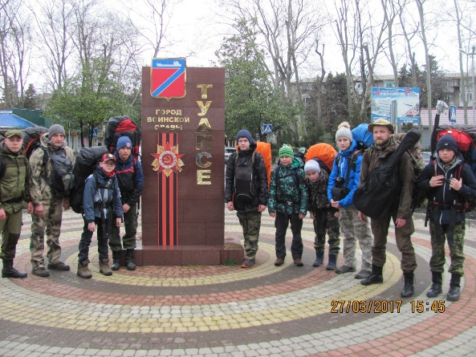

Туапсинский район расположен между курортами Геленджик и Сочи. Его границы проходят через Бжидский перевал на северо-западе и посёлок Шепси на юго-востоке. Береговая линия протянулась вдоль побережья Чёрного моря на 102 км. В состав района входят отдельно расположенные курортные посёлки: Джубга, Лермонтово, Новомихайловский, Ольгинка, Небуг, Агой, Гизель-Дере, Дедеркой, Шепси. Основной гребень Главного Кавказского хребта отодвинут от морского берега на 20—25 км. Наиболее высокие вершины — Агой (994 м) и Семашхо (1035 м). Перпендикулярно к берегу спускаются короткие живописные отроги, сплошь поросшие буковыми и дубовыми лесами. Характерными для района являются также вьющиеся растения: дикий виноград, вечнозелёный плющ, ломонос. В парках и скверах Туапсе и курортных посёлков высажены экзотические пальмы, магнолии, гималайские кедры. Вдоль побережья раскинулись широкие долины, занятые садами и виноградниками. Животный мир также богат и разнообразен. В лесах водятся медведи, олени, косули, белки, куницы, лисицы, волки, кавказский кот. Из птиц встречаются иволги, горихвостки, соловьи, совы, филины и другие. По дну долин протекают стремительные горные реки: Шапсухо, Небуг, Агой, Нечепсухо, Туапсе. Морские пляжи мелкогалечные, изредка песчаные. Климат в районе мягкий. Короткая весна, жаркое лето и тёплая осень, зима дождливая и малоснежная. Снег выпадает редко и держится в среднем 10 дней в году. В южных районах курорта среднегодовая температура составляет +19,1°, в северных районах +13,7°. Наиболее высокая температура воды в море - в августе (24°—26°). Купальный сезон длится с конца мая до октября.
Автобус нас уже ждал. Быстро погрузились тремя группами и уехали прямо с ж/д вокзала, тем самым сэкономив половину ходового дня. И успели, уже в сумерках, добраться до базовой стоянки пройдя почти 12 км.
Поворот на сёла Георгиевское и Анастасиевка находится в 18 км от Туапсе на трассе Р-254 (Туапсе - Майкоп). Отсюда началась наша активная часть маршрута. О выходе групп было сообщено оперативному дежурному ситуационного центра АСО г. Туапсе (8-861-679-12-78), оперативному дежурному КУБАНЬ-СПАС (8-918-390-33-09). Также сообщалось в МКК ГБУ ВО «ОЦРДО».
После перехода по мосту через реку Туапсе движемся по дорогам, с соблюдением правил дорожного движения.
Видим с правой стороны большой холм с белым бетонным крестом на верхушке. Табличка на нем гласит, что монумент поставлен в память жертвам наводнения, случившегося 1 августа 1991 года.
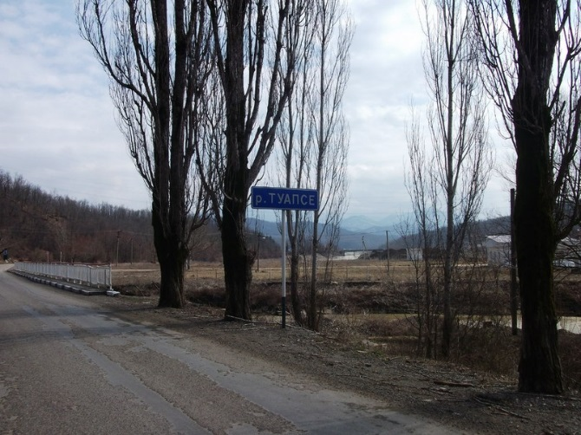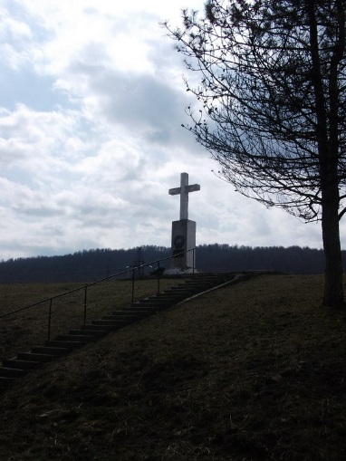
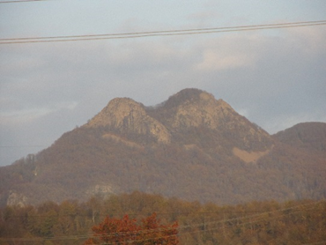
Далее по трассе вошли в село Георгиевское.
В годы ВОВ посёлок был практически полностью уничтожен немецкой авиацией. Жители спасались в горах.
Идем по селу, в нём много магазинов, где можно при необходимости, докупить продукты. На окраине села поворачиваем к Анастасиевке. Хорошо видно гору «Два брата».

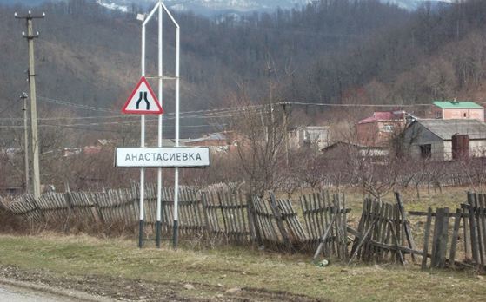
Перед селом переходим по мосту р. Пшенахо. Входим по дороге в село Анастасиевка. С увлечением слушаем рассказ нашего краеведа о данном районе.

Анастасиевка – горное село в 25 км от Туапсе, на левом берегу реки Пшенахо. Здесь в 1864 году на последнем этапе Кавказской войны, Даховский основал военный пост в составе Туапсинско-Чилепсинской линии, охраняемый Абадхезским пешим батальоном. В последствии пост был назван чешским, по имени переселенцев – чехов из Австро-Венгрии, которые в 1866 г. Расселились вокруг него. С 1887 г. селение называлось «Чешские Георгиевские хутора». В 1902 г. поселение переименовали в Анастасиевку в честь великой княжны Анастасии Романовой. Параллельно существует и адыгейское название Псынако – долина родников.

Проходя через Анастасиевку, заходим в местный магазин, чтоб докупить питьевой воды на приготовление ужина и двигаясь по главной дороге, достигаем автобусной остановки, которая находится на Т-образном перекрёстке.

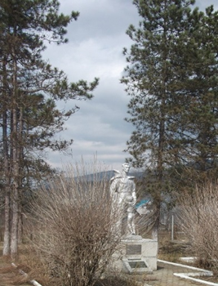
Рядом видим мемориал воинам-анастасиевцам.
Во время ВОВ, в районе Туапсе самолеты противника производили в сутки от1500 до 2000 пролетов. Наиболее интенсивный штурмовке подвергались гора Индюк и Семашхо, населенные пункты Анастасиевка, Георгиевское и сам город Туапсе.
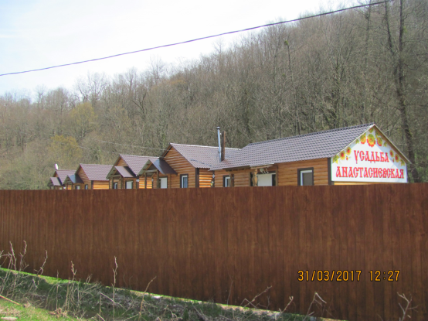
От автостанции, идем налево по дороге. Первый поворот направо на каменную грунтовку выводит нас из села. На повороте указатель пути к дольменной группе Солнечный. Дальше по пути нам встречается много полян на берегу реки Пшенахо, пригодных для ночёвки в палатке. Если двигаться по дороге, то увидим за селом, места справа от дороги огороженные заборами, которые сдаются в аренду.
(На одной из этих стоянок мы в последний день похода арендовали баню (1 тыс. руб. в час). Т.к. баня на бывшей базе МЧС рядом с нашим лагерем на «Анастасиевских полянах» была на ремонте. Но обо всем по порядку.
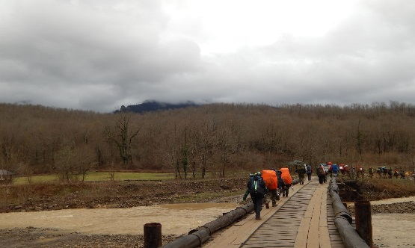
Если вас на этом пути застанут сумерки, то можно встать справа или слева от дороги, ближе к реке, но слишком близко населённый пункт.
Каменная грунтовка пересекает реку Пшенахо, мы переходим по деревянному мосту на стальных опорах, на левый берег реки Пшенахо и идем дальше по дороге, уходящей вправо.

У Анастасиевских полян (бывшая база МЧС, а ныне поляна отдыха и развлечений). На развилке дорог указатель.

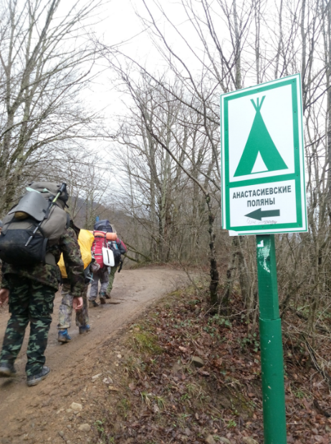
После указателя дорога поворачивает налево и растраивается (N 44º10.379' E039º18.292'). Правая дорога ведёт на базу отдыха. К Шпичатскому потоку и горе Два брата, надо идти по средней. Самый короткий путь туда проходит через ручей и через 50 м в точке N 44º10.601' E039º18.220' сворачивает направо на волок, уходящий круто вверх. Дальше дорога маркирована синим цветом и приведёт вас к Двубратскому перевалу. От перевала ведут две тропы: одна – налево на вершину, другая - вниз, в каньон. А на вершину г. Семашхо нужно идти по левой тропе от развилки.
Мы поворачиваем от указателя налево, по средней тропе, к месту нашей базовой стоянки. В 100 метрах от этой тройной развилки наша стоянка. N44° 10.649' E39° 18.178'. Приходится пару раз пересекать реку вброд.

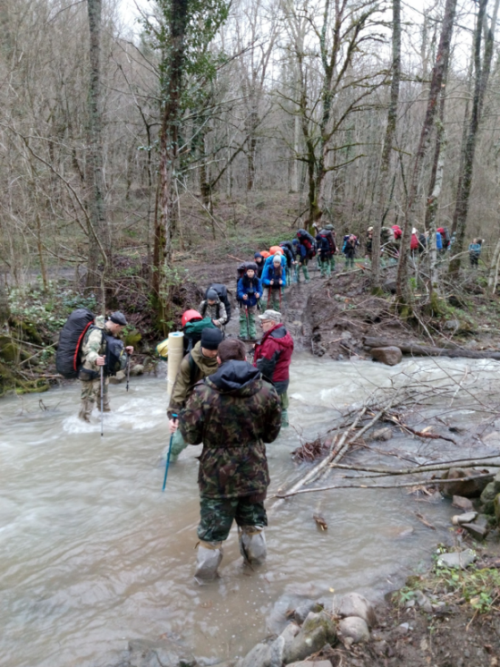
Здесь очень пригодятся бахилы от комплекта ОЗК. Одев их мы без всяких проблем перешли вброд реку и стали выбирать место для разбивки лагеря на поляне, на которой и встали.
Другой вариант пути к намеченному базовому лагерю: рядом с поворотом в с. Кривенковское находится ж/д станция Кривенковская, и если уровень воды в реке Туапсе позволит переправиться вброд, то планируем возвращаться в конце похода этим маршрутом.

День второй, 28.03.2017
Пройденное расстояние – 5 км
Чистое ходовое время – 1,5 часа.

Наш второй день путешествия был потрачен на акклиматизацию, обустройство лагеря и тренировочный разведывательный выход к водопадам Шпичатского потока.
После обеда вышли к водопадам на разведку. Идя по дороге пересекающей реку порядка 10-12 раз наша задача – исследовать путь для других групп из нашего лагеря. Путь пролегал все время по довольно хорошей дороге. Единственное препятствие, которое приходилось постоянно преодолевать это переправы через ручей. Но благодаря бахилам ОЗК, даже наши младшие товарищи, в скором времени делали это почти непринужденно.

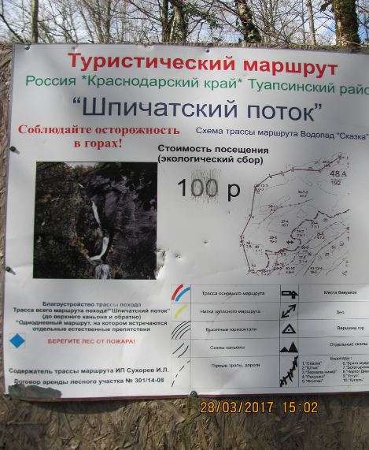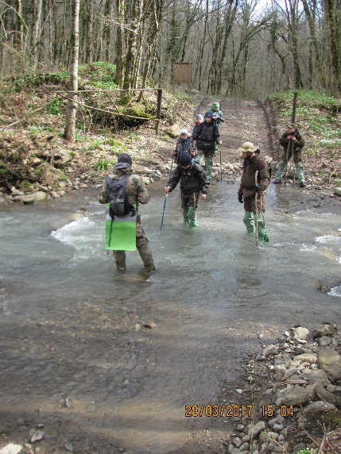

Через сорок минут движения по дороге, мы вышли к месту стоянки, от которой тропа к водопаду уходила с дороги вправо, вдоль реки. Следуя по указателям, преодолевая наиболее сложные участки по проложенным деревянным лестницам, мы вскоре увидели настоящее природное чудо водопад «Сказка».
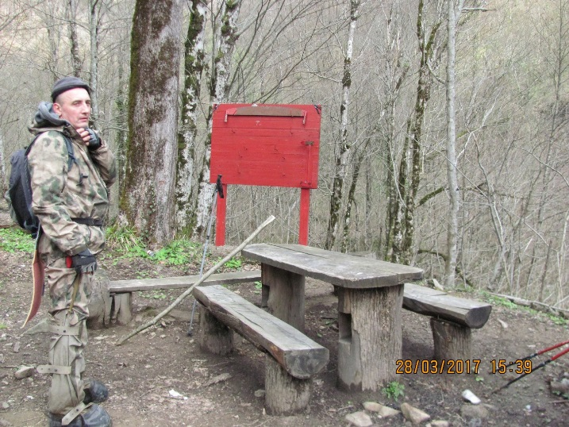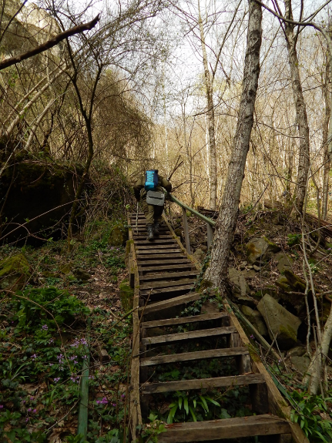

Остаток дня мы посвятили Двубратскому ручью (Шпитчатскому потоку) и водопаду «Сказка». N44° 11.311' E39° 18.789'
Ручей проходит по красивому каньону с водопадами, ваннами, скальными отвесами, желобами и прочими природными творениями. Есть ещё длинный и очень красивый путь на вершину Два Брата, который проходит по каньону Двубратского ручья, через водопады, чаши для купания (N 44º11.328' E039º18.846') и обзорные площадки, с которых открываются потрясающие виды. Чтобы, идя снизу, попасть на этот путь, надо в точке N 44º10.852' E 039º18.508' свернуть налево с короткой дороги. В сезон посещение каньона платное. На маркированной тропе (синий ромб), есть лестницы в сложных для прохода местах.
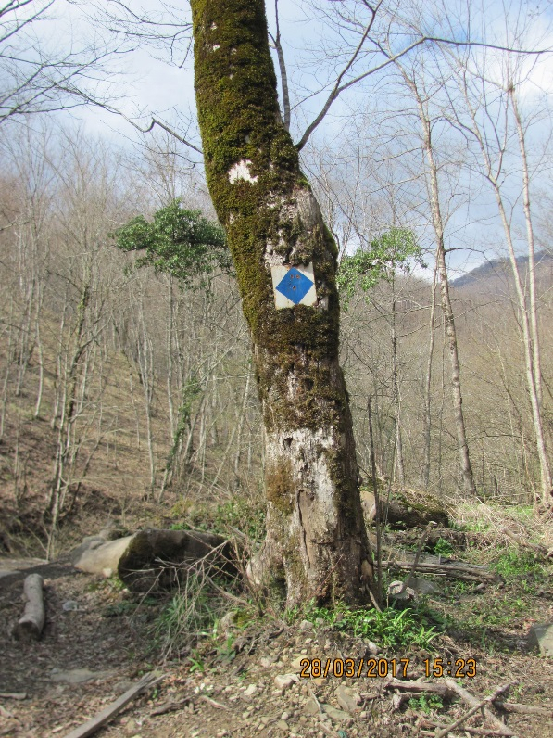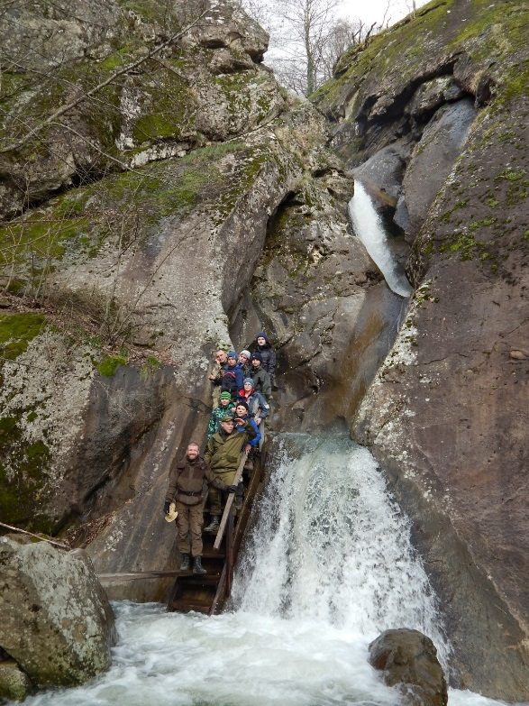

Вдоволь насытившись красотами Кавказской природы и сфотографировавшись, мы отправились в обратный путь, исследуя другие варианты пути. И вскоре были уже в лагере. Поужинав, мы с пользой провели время до отбоя у костра. Пели военные песни и играли в разведческие игры.

День третий, 29.03.2017

Поход по местам боевой славы на г. Семашхо и г. Два брата.

Пройденное расстояние – 18 км
Чистое ходовое время – 6 час. Время остановок – 2 часа.

Накануне, было принято решение руководителями групп, совершать радиальные выходы малыми группами, что бы в это время остальные группы могли заниматься горной подготовкой в лагере. Путь к вершине горы Семашхо, начинается непосредственно по тропе от Анастасиевских полян. Но так, как нам не хватило бы светового дня, чтоб пройти поэтому пути, то приняли решение выйти на маршрут непосредственно из лагеря, поднявшись по крутому склону и выйдя на тропу, идущую по гребню отрога к горе Семашхо. Судя по информации на карте, эта тропа обрывается непосредственно у подножья Семашхо. Было принято решение выйти и обследовать этот путь. По нашему предположению, с того места, где тропа обрывается, на вершину должны вести какие-либо мало проторенные тропы. В этом и заключалась новизна нашего маршрута.
Встав в 8:00 и позавтракав, быстро собрались и 8:45 вышли из лагеря. Поднявшись по крутому склону, в 9 часов вышли на тропу и отзвонились в местный спасательный отряд и в Воронеж в МКК. Далее по достаточно хорошей тропе двинулись в сторону г. Семашхо. В это время года тропа достаточно хорошо проходима. Лишь изредка приходилось обходить небольшие лужи и участки, разъезженные лесовозами. На тропе, на деревьях хорошо заметна маркировка лентой.

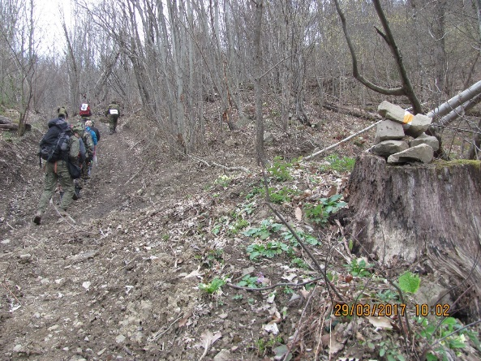
В месте где тропа раздваивается, и поворачивает налево к дороге из Анастасиевки, сложена пирамида из камней указывающая основную дорогу. Дойдя до места, где тропа на карте исчезает мы увидели, что дорога уходит в право и в лево. Посовещавшись приняли решение. Чтоб не отдаляться от вершины и не выходить по тропе идущей налево, скорее всего на дорогу из Анастасиевки к вершине, идти в право. Здесь тропа очень сильно разъезжена лесовозами и нам пришлось идти параллельно ей. Выйдя на небольшой хребтик, пошли по нему, держа общее направление на вершину. В этом месте, кое где сохранилась маркировка лентой. Остаток пути пришлось идти по достаточно крутому склону. Но мы вышли непосредственно к вершине Кавказского хребта. Там в низине еще сохранился снежный покров. Дул сильный ветер и было достаточно холодно. Поднявшись на отметку 1035м., мы сфотографировались на вершине горы Семашхо, возле памятника Туапсинской оборонительной операции 1942 года (монументального железобетонного обелиска, с надписью: «Стойкости комсомольской»), возведенного в год 35-летия Победы над фашистами.
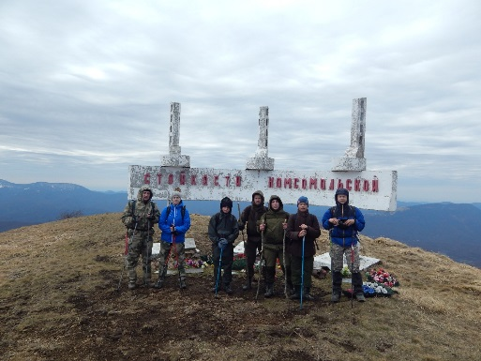
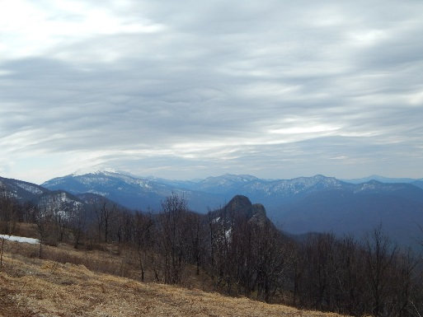

Затем направились по тропе, исчезнувшей под глубоким снегом, в сторону г. Два брата. Вскоре, вышли к выходу скальной породы и какое-то время искали пропавшую тропу. На верху скального выхода обнаружили памятник лейтенанту Кошкину.

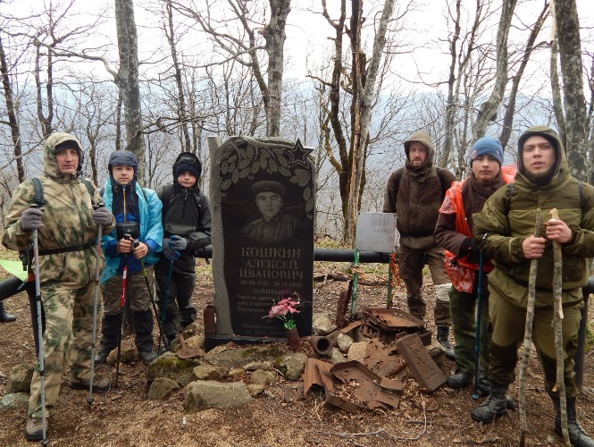
Кошкин Алексей Иванович, командир взвода автоматчиков 3-го спецотряда 1-го отдельного отряда особого назначения(ОСНАЗ) Туапсинского оборонительного р-на. Задачей его взвода было выбить немецких егерей с позиций на поляне гребня горы Семашхо. Противник встретил наших бойцов шквальным огнем. Ожесточенный бой принял характер ближнего, переходящего в рукопашный. С рассветом противник подтянул свежие силы и накрыл взвод Кошкина минометным огнем. Лейтенанта, раненного в ноги, егеря попытались захватить в плен. Но он подорвал себя и более отделения немцев противотанковой гранатой. Указом Президиума Верховного Совета СССР от 13 марта 1943 года Кошкину было присвоено звание Героя Советского Союза (посмертно).
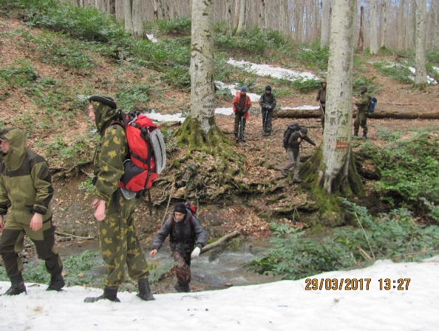
От памятника, хорошо заметная тропа начала спускаться к горе Два брата и привела нас в долину Шпичатского потока. В месте, где сходятся три русла ручья, мы два раза пересекли ручей по камням, а третий по поваленному бревну и стали подниматься к Двубратскому перевалу. От места слияния ручьев, в право уходила практически незаметная под снегом тропа, в сторону каньона. Мы же стали подниматься по отмеченной двойной красной маркировкой на деревьях тропе на перевал.

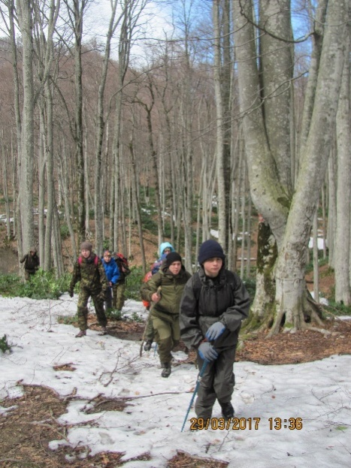
Шли по снегу, местами проваливаясь по колено. Но вскоре совершив, достаточно крутой подъем, вышли на перевал к подножию г. Два Брата.
Здесь наши группы разделились, т.к. на вершине площадка достаточно небольшая и две группы там бы не уместились. Бутурлиновская группа пошла на штурм вершины, а мы стали на привал с перекусом. Перекусив на перевале, рассказали ребятам о боях за эту гору во время Великой Отечественной войны.
Во второй половине октября 1942 года, противник проник с севера на хутор Перевальный, овладел седловиной Гойтх и настойчиво стремился прорваться через более низкую седловину между Семашхо и Два брата к Туапсе. С 25 по 29 октября отборным горным стрелкам противостояли два батальона 1145 стрелкового полка нашей 353 стрелковой дивизии под командованием майора Мухина. Проявив стойкость и несгибаемость, им удалось удержать гору и не допустить врага в долину.
После возвращения группы из Бутурлиновки, настал наш черед подниматься на вершину. Вначале подъем идет по хорошей тропе. Но она в этот раз была завалена упавшими деревьями и нам пришлось немного обойти образовавшийся завал. Примерно с середины подъема чтоб подняться на вершину приходится использовать примитивные навыки скалолазания по камням, очень напоминающим ступени.
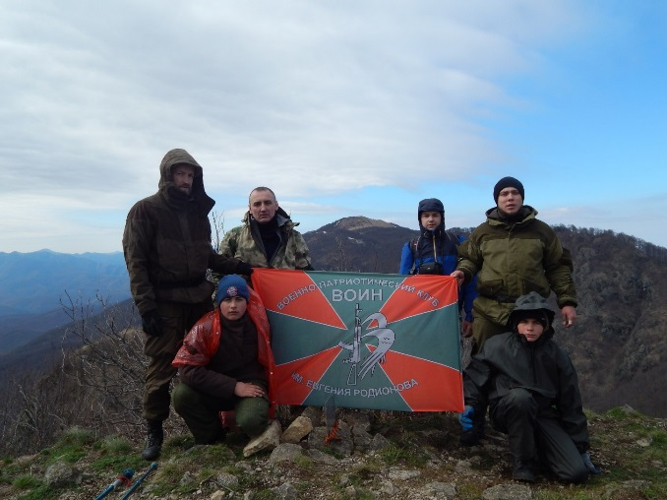
Гора Два Брата находится в 4 км северо-восточнее посёлка Анастасиевка, чуть ниже Главного Водораздела. Внешним видом напоминая горбы верблюда, она является своеобразной визитной карточкой поселка. Массив горы с прилегающим к нему ущельем очень живописен. В 100 метрах друг от друга поднимаются вершины Восточного брата (921 метров) и Западного брата (889 метров). Южные стены горы вертикально обрываются 100-120-ти метровыми скалами. С соседней вершиной, горой Семашхо, Восточный брат соединяется небольшой перемычкой, дающей начало Двубратскому ручью (Шпитчатому потоку). С вершины открывается прекрасная широкая панорама. В каньоне Двубратского ручья, недалеко от перевала, есть удобные места для стоянки, где можно переночевать.
Совсем рядом, не более трех километров по прямой, на северо-западе, возвышается купол горы Семашхо - 1035 метров. На востоке - лесистая вершина г. Безымянной, где происходит стык Бокового хребта с Главным. На юго-востоке - покрытые субальпийскими лугами вершины массива горы Семиглавой (Лысой) - 1425 метров. Это наивысшая отметка Главного Водораздельного хребта в Туапсинском районе.
Спустившись с горы, мы пошли по хорошей тропе ведущей к Анастасиевским полянам. Вначале спуск имеет достаточно крутой уклон. Но пройдя этот участок идти становится легче. На пути если свернуть на право по указателю, то выходим к дольмену. Его координаты - N44° 10.988' E39° 18.485'.
От сюда, по слабо заметной тропе путь лежит на смотровую площадку N44°11.328' E39°18.889' с которой открывается красивый вид на водопады Шпичатского потока.
Дальше тропа очень сильно размыта ручьями и местами трудно проходима.
Упираемся в такой непроходимый участок и пройдя вдоль ручья, немного дальше, переходим его. Преодолев эти трудности и пройдя часть пути по азимуту, выходим практически к нашему лагерю.

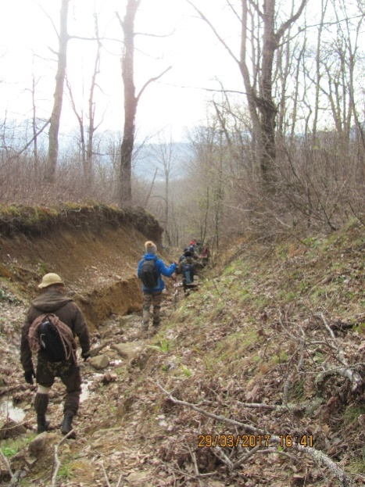

День четвертый, 30.03.2017

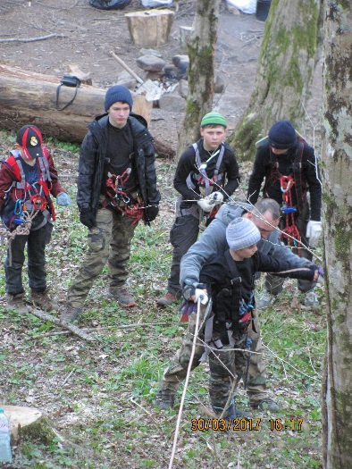
Дневка. Занятия и тренировки в базовом лагере по горно-штурмовой подготовке, подъему и спуску по крутому и скользкому склону.
После обеда занимались расчисткой территории и подготовкой к вечернему «Костру памяти героев ВОВ и защитников Туапсе» для всех трех групп из Воронежского региона.
Вечером, после ужина, на расчищенной нами и подготовленной поляне, наша группа провела «Костер памяти воинам погибшим в годы ВОВ и защитникам города Туапсе», воевавшим в этих местах. Были интересные рассказы об обороне Кавказа, боях на перевалах Главного Кавказского хребта, г. Семашхо и г. Два брата, которые мы так недавно штурмовали. Мы услышали рассказы о беспримерном подвиге наших солдат с немецкими отборными частями егерей «Эдельвейс». Руководители и участники похода поведали всем о своих дедах и прадедах, воевавших с фашистами. Долго не умолкали у костра песни и стихи времен войны и современных авторов, посвященные нашим героическим предкам. Особенно яркий и неизгладимый след в сердце, оставила «Минута молчания» под этим Кавказским бездонным небом, где словно глаза небесного воинства на нас смотрели яркие и чистые звезды.
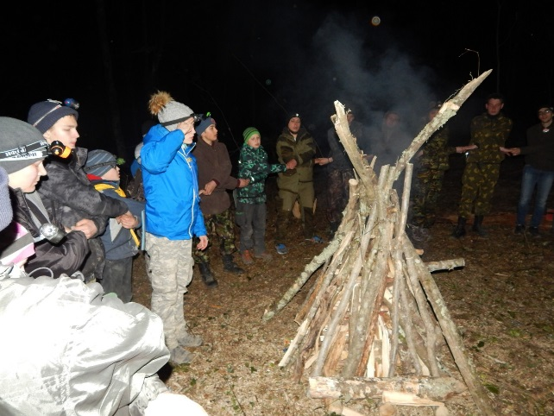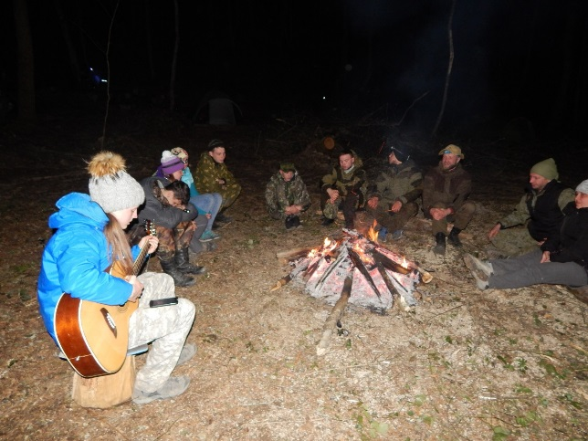

День пятый, 31.03.2017

Пройденное расстояние – 5 км
Чистое ходовое время – 1,5 часа.
В этот день мы посетили два комплекса дольменов на реке Псынако, у Анастасиевки.
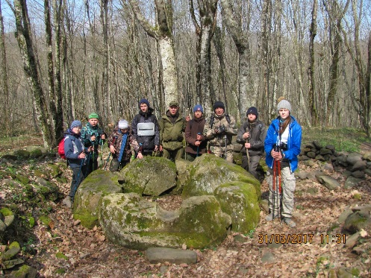
Вышли по дороге в сторону Анастасиевки, и перейдя мост через реку Пшенахо, мы вышли к тропе, уходящей наверх по склону влево и поднялись к дольменной группе «Псынако-2». Это группа из 5 дольменов, ни один из которых не сохранился полностью. Раньше здесь было, видимо, пять дольменов.
Сейчас сохранилось меньше. Дольмены окружены выложенными камнями «двориками». Вокруг одного из них просматриваются фигуры в виде лучей из тех же камней.
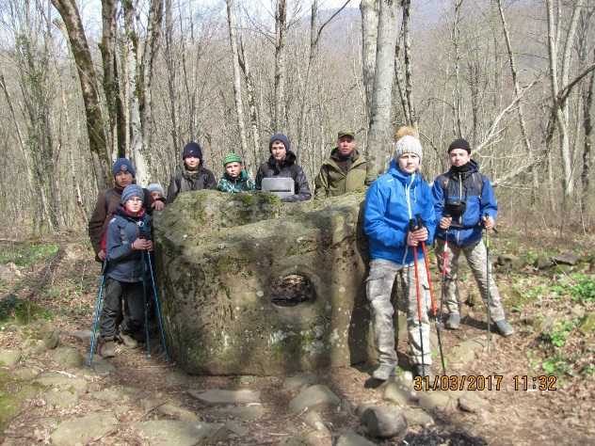
Решили возвращаться на дорогу по другой тропе, идущей от дольменной группы в северном направлении. Но лучше было вернуться на дорогу по тропе, которой поднялись к дольменам. Так как, тропа по которой мы пошли, затерялась в небольших зарослях и нам пришлось выходить на дорогу через кустарник. Выйдя на дорогу и пройдя еще чуть-чуть, подошли к броду через реку, напротив крайних огороженных забором участков. Перейдя брод и пройдя несколько десятков метров по дороге, свернули налево. Здесь перед нами неожиданно открылся вид на самый, наверное, замечательный дольмен – «Храм Солнца» (Псынако-1) – подкурганный (подземный) дольмен, обложенный специальной каменной кладкой.
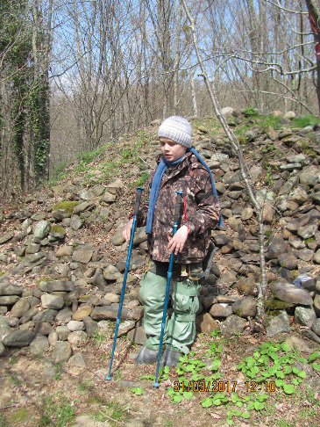
Начало тропы к дольменам - N44^{о} 10.634' Е039^{о} 17.569'
Дольмены - N44^{о} 10.591' Е039^{о} 17.505'
Храм Солнца - N44^{о} 10.569' Е039^{о} 17.121'

Полные новых впечатлений вернулись в лагерь. Вечером баня. Заем прощальный вечерний костер. Закрытие лагеря. Песни и игры у костра.

День шестой, 1.04.2017

Пройденное расстояние – 10 км
Чистое ходовое время – 3,5 часа.
Ранний подъем, сборы. Позавтракали. Быстро собрали палатки. И тронулись в путь. Дойдя до Анастасиевки, свернули в право на тропу, ведущую в с. Кривенковскую. Пройдя по тропе, через небольшой хребтик, вышли к реке Туапсе. Перейдя несколько раз в брод реку вышли на окраину Кривенковской. В станице Кривенковская, мы грузимся автобус и едем в Туапсе.
Время до отправления поезда провели с пользой. Зашли в морской порт, погуляли по городу, посетили Музей обороны Туапсе.
Адрес музея: ул. К. Маркса, 4/2; тел.(86167)2-24-48; время работы 9-17; выходной воскресенье, понедельник. E-mail: muikmot@mail.ru
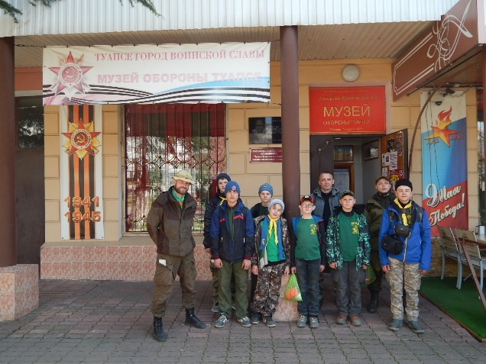
Основан в 1999 г. Пятигорским Э.И. и Баламатовым М.М. Посвящен Туапсинской оборонительной операции, продолжавшейся с 10 августа по 25 ноября 1942 года. Здесь представлено оружие, найденное поисковыми группами, фотографии, награды, документы, диарама, отражающие военные будни обороняющегося города.
В музее, нам провели интереснейшую экскурсию и еще раз напомнили о героической истории защиты Туапсе. Наши ребята с удовольствием узнали новые сведения о героях обороны города и поделились с музейными работниками своей информацией и впечатлениями от похода в исторические места.

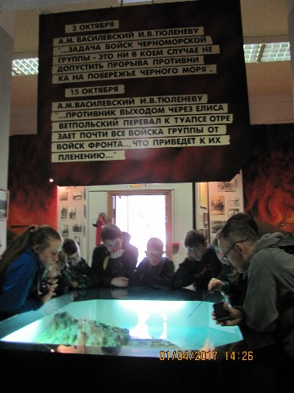
Материалы взяты из лекции экскурсовода Музея; сайта http://otechestvo.ipian.kazan.ru/IZDAT/BOOK04/013.html; книги краеведа и поисковика Сергея Челпанова «Солдатские истории».
Битва за Кавказ – одно из решающих сражений Великой Отечественной - оставила на этой земле свои неизгладимые шрамы. Кавказская нефть и возможность вступления в войну на стороне Германии Турции – это была основная цель для Германии и вопрос жизни для СССР.
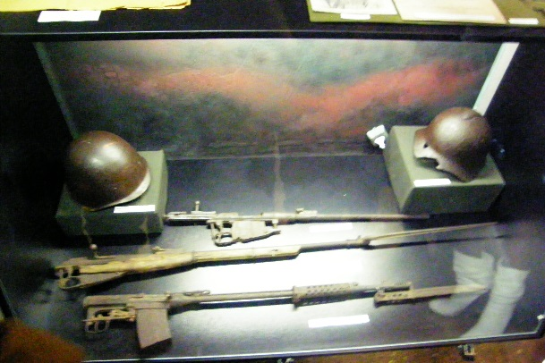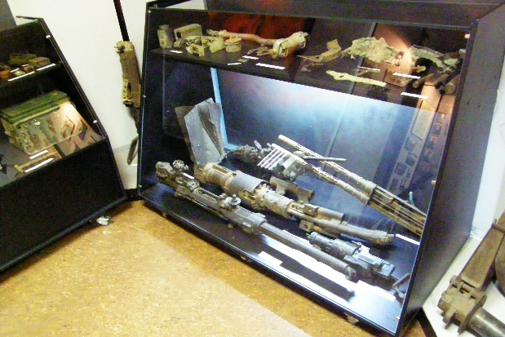
В августе 1942 года немецко-фашистские войска с боями подошли к предгорьям Западного Кавказа. Командование немецкой группы армий считало, что советские войска не смогут оказать сопротивление. Для нанесения главного удара была создана группа "Туапсе", составленная, в основном, из горно-пехотных дивизий, специально экипированных и прошедших длительное обучение ведению боевых действий в горах. Против советских войск 18-й армии действовали 44-й армейский корпус, 57-й танковый корпус и дивизионная группа генерала Ланца. Соотношения сил на Туапсинском направлении были в пользу противника: по пехоте - в 2 раза, по артиллерии - в 3 раза. Кроме того, он имел около 150 танков, тогда как в 18-й армии не было ни одного танка. У гитлеровцев было 350 самолетов, а в нашей 5-й воздушной армии - всего 71 самолет.
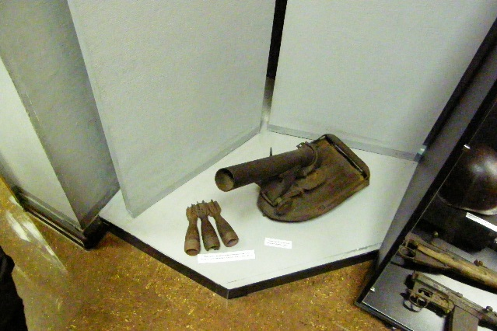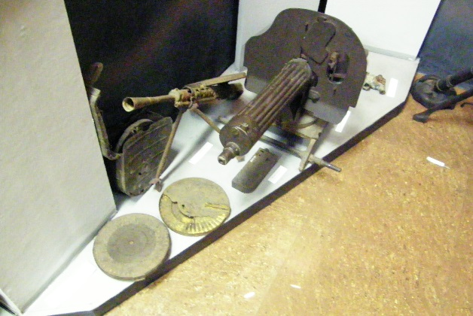

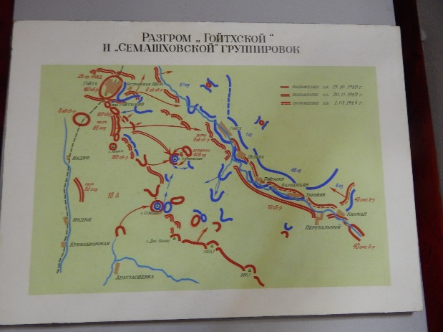
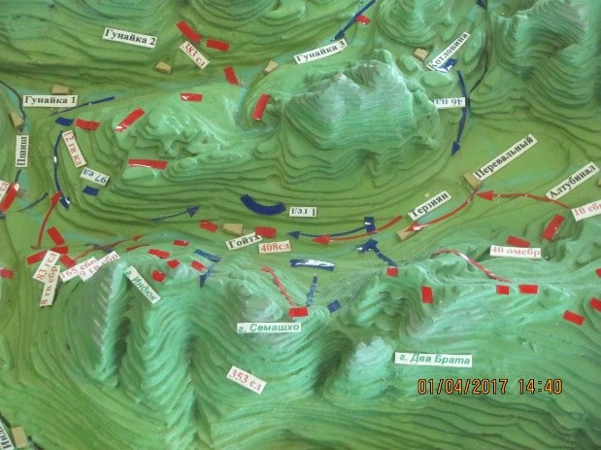
В сентябре в этом районе начались ожесточенные бои, фашистам удалось значительно продвинуться, они захватили Горячий Ключ, Шаумян, господствующие высоты: Семашхо, Два брата, Лысую. На помощь нашим войскам была переброшена 353-я стрелковая дивизия, которая сыграла ключевую роль в операции. Боевые действия развернулись одновременно на нескольких направлениях и приняли ожесточенный характер. Особенно тяжелые бои войска вели за высоты и коммуникации, которые играли исключительную роль в горных условиях. Враг не смирился. Особенно кровопролитные бои на горе Семашхо 353-я дивизия вела в течение 13 дней (с 23 октября по 8 ноября). Противник пытался вновь захватить эту высоту. Бои велись днем и ночью, в любую погоду, а в октябре – ноябре в горах очень холодно. Не хватало воды и продовольствия. Доставка продуктов в тех условиях была весьма затруднительной. Питались тем, чем мог одарить лес. У самой вершины горы в нейтральной полосе находился единственный родник с хорошей водой. Он переходил несколько раз из рук в руки, и, в конце концов, был завален трупами солдат и всеми брошен. Солдаты так устали, что еле держались на ногах.
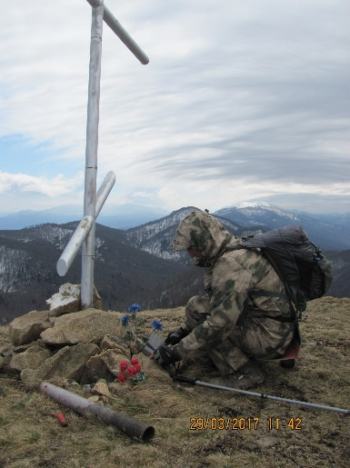
Неся огромные потери в живой силе и технике, в конце концов противник был обескровлен и после 10 ноября перешел к обороне. Таким образом, за два месяца ожесточенных боев в октябре-ноябре 1942 года 353-я стрелковая дивизия и 107-я стрелковая бригада во взаимодействии с другими соединениями 18-й армии остановили противника на подступах к Туапсе. А в декабре началось контрнаступление.
Подвиг воинов 353-й стрелковой дивизии в боях под Туапсе увековечен обелиском Славы на горе Семашхо. Его установили благодарные жители города Туапсе. На гранитной плите надпись: "Здесь стояли насмерть в октябре 1942 года бойцы 1145-го стрелкового полка 353-й стрелковой дивизии".

Находясь в этих местах, невозможно остаться равнодушным к подвигу солдат войны. Ее следы здесь на каждом шагу - остатки вооружения, снарядов, боевых укреплений. И по какой бы дороге вы ни поднимались к вершине, вы обязательно встретите обелиски в память воинов, погибших за нашу победу. Подъем в гору даже с небольшим рюкзаком - дело непростое, и трудно себе даже представить, каких человеческих сил стоило воевать в этих условиях, доставлять орудия, боеприпасы, да еще без еды и воды. Обо всем этом задумываешься, неожиданно для себя прикоснувшись здесь к великой нашей истории и преклоняешь голову перед подвигом наших бойцов.

Затем до отъезда гуляли по улицам города воинской славы Туапсе, где почти на каждом шагу нам встречались свидетельства его героического прошлого.
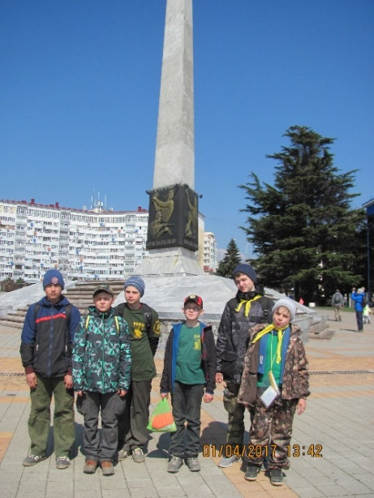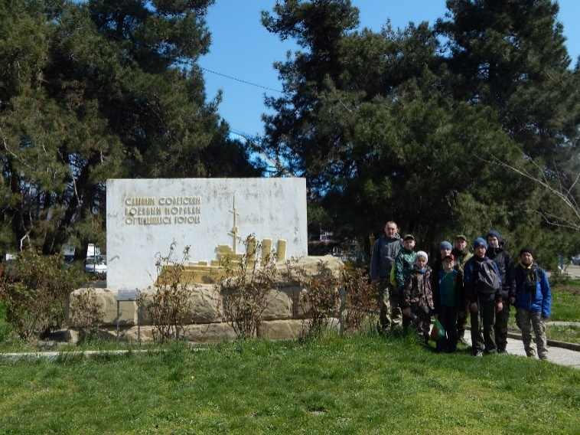
Главная площадь Туапсе. В районе набережной и порта.

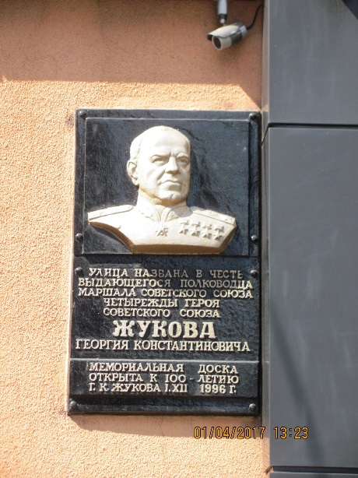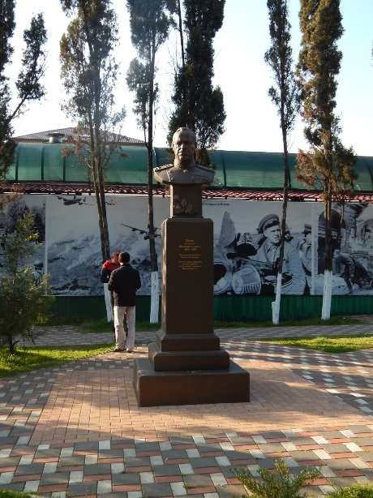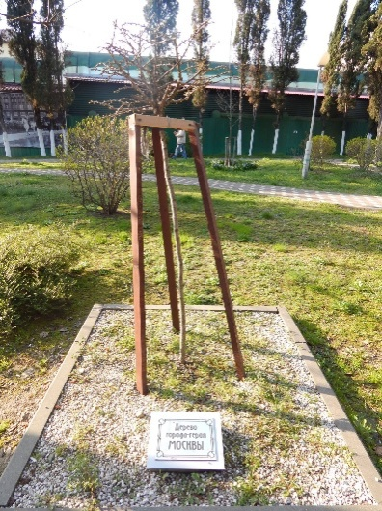
Аллея городов героев.
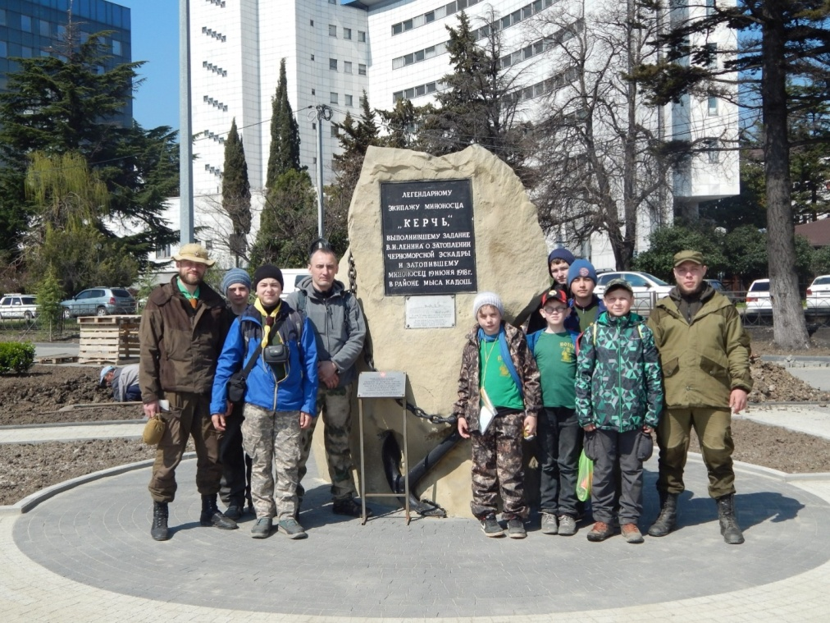
После интереснейшей экскурсии по городу, перед отъездом, пообедали в недорогой столовой находящейся за автовокзалом (комплексный обед 200- 250 рублей).
Затем вернулись на Ж-д вокзал и попрощавшись с Туапсе, сели в поезд, увозящий нас домой.
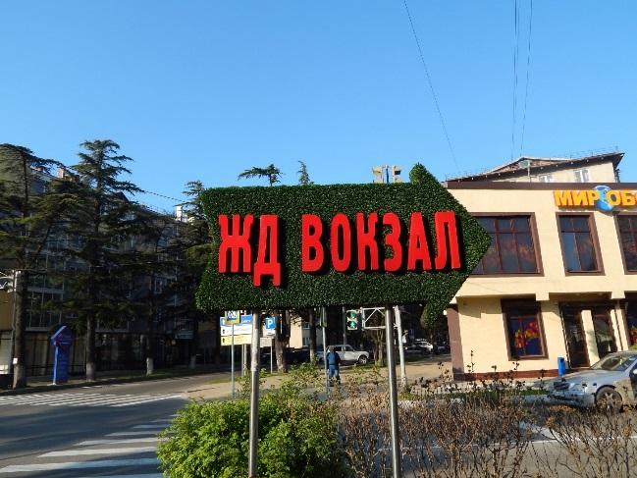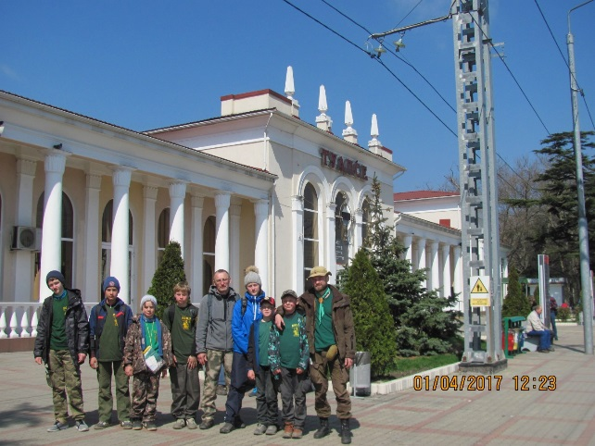

ИТОГО АКТИВНЫМИ СПОСОБАМИ ПЕРЕДВИЖЕНИЯ - 50 КМ.

КАРТОГРАФИЧЕСКИЙ МАТЕРИАЛ
Масштаб 1:150 000.
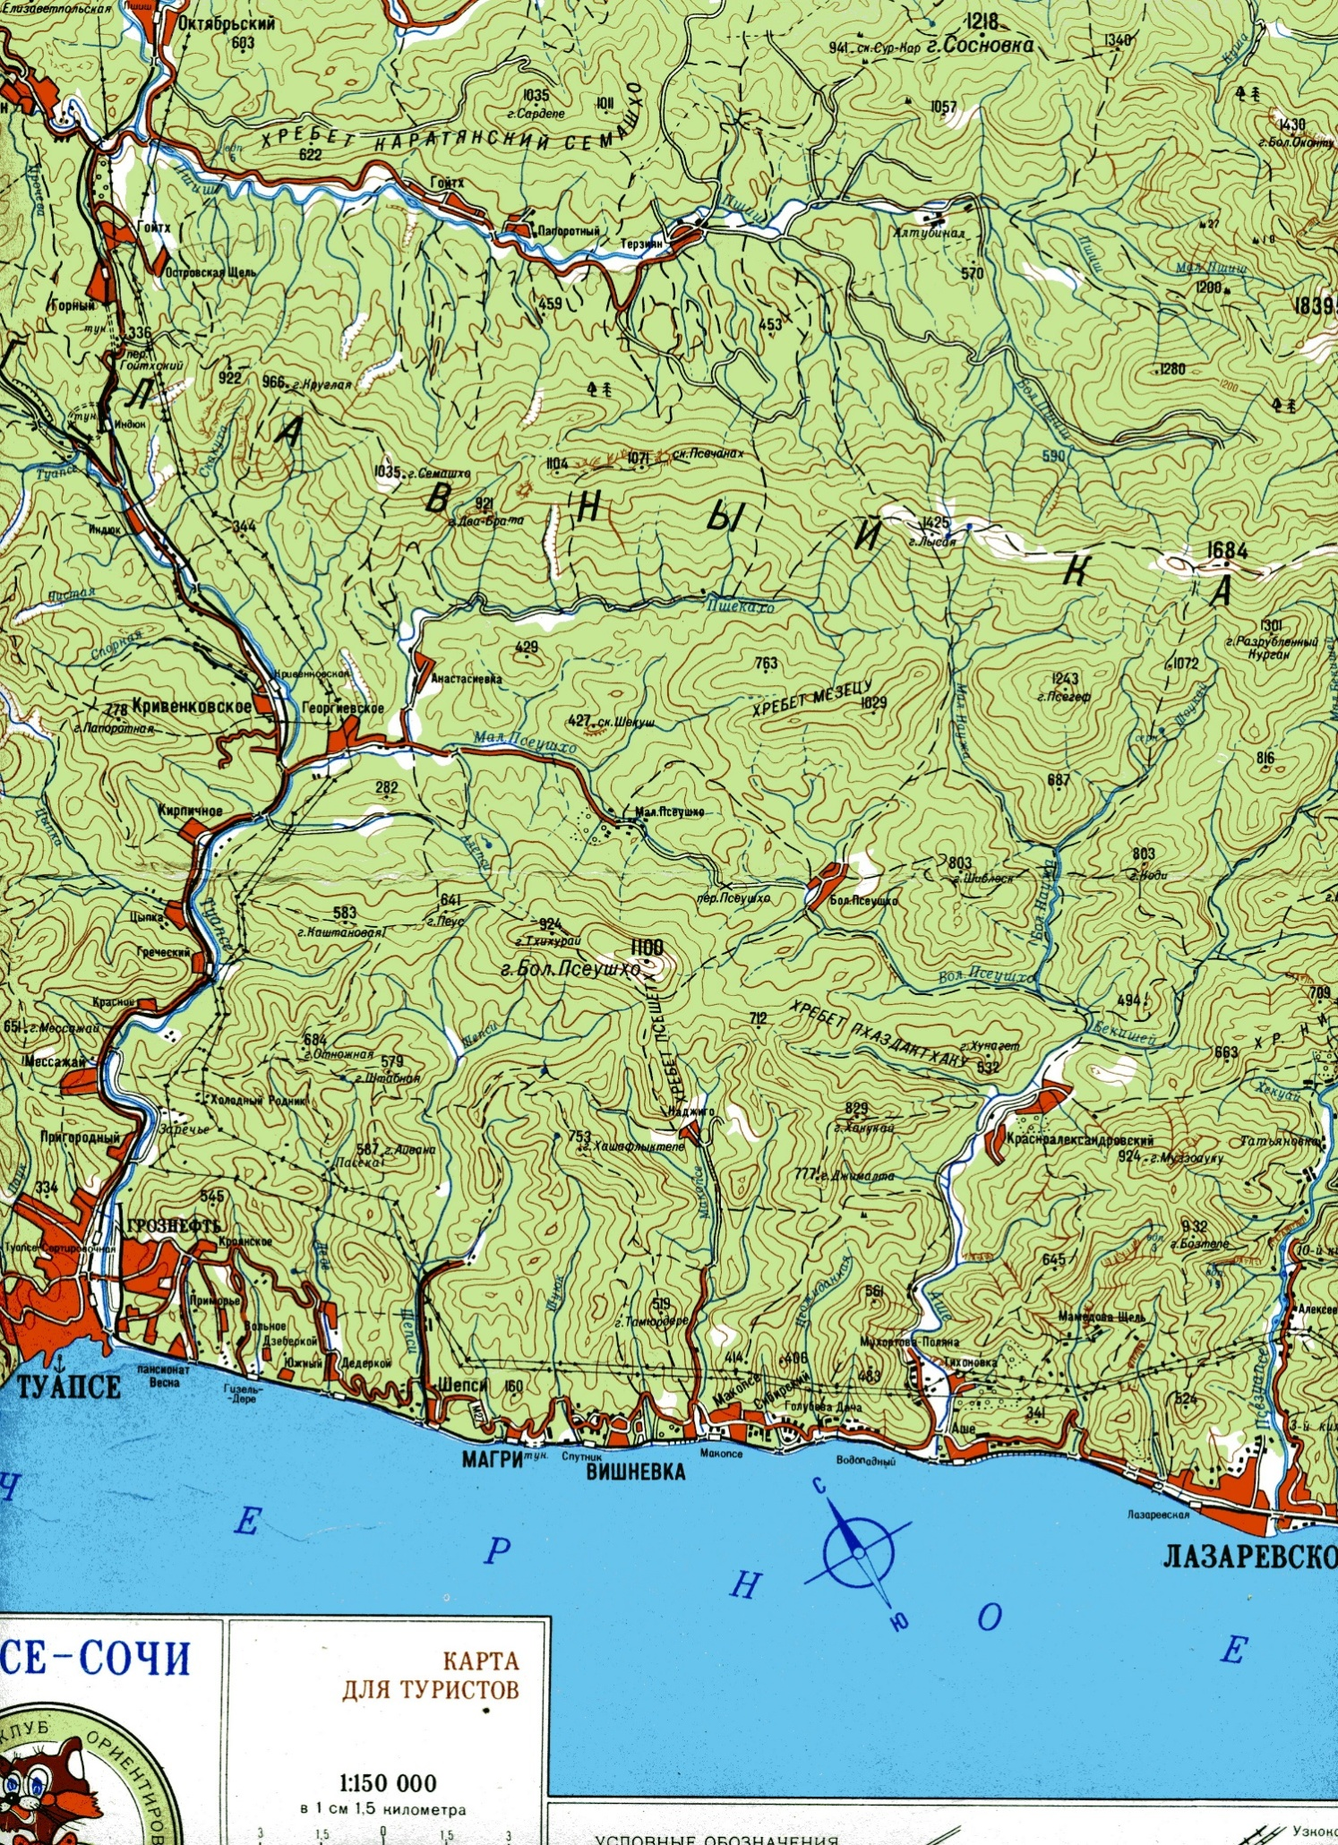
СПИСКИ СНАРЯЖЕНИЯ
Групповое снаряжение | Личное снаряжение
палатка – 3 шт.  тент 4х6 м – 1 шт.  верёвка основная – 50 м.  репшнур (8 мм) – 50 м.  карабины – 15 шт.  страховочные системы – 5 шт.  спусковые устройства «8-ка» - 5 шт.  зажимы «шант», «жумар» - 5 шт.  топор большой – 1 шт.  пила-цепь – 1 шт.  пила ножовка – 1 шт.  лопата малая – 1 шт.  тренога костровая – 1 шт.  рукавицы костровые – 1 пара  нож консервный – 1 шт.  комплект канов – 8 и 10 л  половник – 1 шт.  клеёнка обеденная – 1 шт.  мочалка капроновая – 5 шт.  сода пищевая  (для чистки котлов) – 1 уп.  медицинская аптечка – компл.  ремнабор – компл.  карты района – 2 компл.  фотоаппарат – 2 шт.  - GPS-навигатор – 1 шт. | рюкзак – 1 шт.  спальный мешок – 1 шт.  коврик – 1 шт.  ботинки/кроссовки – 1 пара  бахилы О3К – 1 пара  сланцы – 1 пара  костюм влаго-ветрозащитный – 1  костюм тренировочный – 1  куртка – 1  плащ-дождевик – 1  костюм шерстяной – 1  брюки спортивные – 1  футболка – 2  нижнее бельё – 2  носки шерстяные – 3 пары  носки х/б – 3 пары  головной убор тёплый – 1  головной убор летний – 1  плавки (купальник) – 1  перчатки – 1 пара  полотенце – 1  миска, кружка, ложка, нож – компл.  туалетные принадлежности – компл.  компас – 1  мешочки и пакеты полиэтиленовые  спички в непромокаемой упаковке  фонарь налобный
Рекомендации: желательно взять еще металлическую губку, для чистки пригоревших котлов.

ОТЧЕТ РЕМОНТНИКА
Обошлось без серьезных поломок.
Производившиеся ремонтные работы: ремонт тента палатки (из-за ошибки при починке перед походом), мелкий ремонт трекинговой палки и спальника.

№№ | Название | Кол-во | Назначение | Способ применения и примечания | Использованные препараты, их кол-во
1. Расходные материалы, инструменты, вспомогательные средства
1 | Иголка | 13 | Шитье | С большим ушком и с малым и поместить  их в футляр | 5 шитье одежды и снаряжения
2 | Нить обувная | 1шт | Ремонт снаряжения, обуви |  | Для починки снаряжения
3 | Нить швейная | 1шт | Ремонт одежды
4 | Булавки | 6 | Для закрепления
5 | Ножницы | 1 | Разрезание, удаление заусениц, срезание ногтей | Обязательно в футляре | При разрезании нитей, срезании заусениц и ногтей
6 | Шило | 1 | Прокалывание отверстий | Острый конец обезопасить
7 | Шило сапожное | 1 | При починке обуви, снаряжения | Острый конец обезопасить (воткнуть в пробку)
8 | Медная проволочка | 1кат. | Прикручивание, закрепление.
9 | Надфиль | 1 | Заточка топора, пилы
10 | Пряжка – фастекс поясная (40,50) | 2 | Разъемное соединение поясной лямки рюкзака | Берите всегда 1-2 штуки
11 | Пряжка – фастекс (20,30) | 4 | Разъемное соединение крепления клапана, сидушки, застежки карманов | Берите около 5-6 штук
12 | Лента - липучка | 0,5м | Крепление | При отсутствии пряжки – фастекса можно использовать как застёжку или крепление
13 | Тесьма резиновая | 5 м |  | Починка одежды, белья
14 | Расходная веревка | 15- 20 м |  | Лучше берите капроновую толщиной 6-8мм она более надежнее чем пластиковая | 20м для крепления тента и связывания поделок из жердей
15 | Мультиинструмент | 1 |  | Очень полезная вещь несмотря на свой вес | Для ремонта трекинговых палок
16 | Скотч | 2 |  | Берите 1-2 рулона. Желательно один прозрачный один водостойкий армированный. Покупая, смотрите на его клейкость, прочность. | Армированный на ремонт палатки
17 | Пуговицы | 10 |  | При утере пуговиц одежды
18 | Футляр для ремнабора | 1 |  | Берите малообъемный, из твердого прочного материала, с крышкой

ОТЧЕТ МЕДИКА

Состав групповой аптечки и отчет о расходовании препаратов:

№№ | Название | Кол-во | Назначение | Способ применения и примечания | Использованные препараты, их кол-во
1. Расходные материалы, инструменты, вспомогательные средства
1 | Термометр | 1 | Измерение температуры | Фабричный чехол обмотать пенополиэтиленом.
2 | Кровоостанавливающий жгут | 1 | Остановка массивного артериального кровотечения | Следует в обязательном порядке выполнять следующие правила:  - накладывать жгут только на одежду (если одежды нет - подложить под жгут ткань);  - жгут затягивать только до остановки кровотечения, далее затягивание прекратить;  - при ранении кисти, предплечья, локтевой области - жгут накладывать в верхней трети плеча (NB! Наложение жгута в средней трети плеча может привести к необратимому парезу лучевого нерва);  - при ранении нижней конечности - жгут накладывать в средней трети бедра;  - под жгут положить записку с указанием имени наложившего жгут и точного времени его наложения (обязательно!);  - каждый час (летом) или полчаса (зимой) жгут следует ослаблять, давая крови протечь по конечности (чтобы избежать дополнительной кровопотери прижмите кровоточащий сосуд к подлежащей кости пальцем);  - жгут может находиться на конечности максимально 1 час (зимой) или 2 часа (летом). Далее возникает угроза некроза конечности (однако, при своевременном ослаблении жгута - см. выше - этот срок может быть существенно удлинен);  - срочная транспортировка в стационар!
3 | Пипетка | 1 | Для закапывания жидкости
4 | Груша | 1 | Для клизм
5 | Ножницы | 1 | Разрезание бинта |  | При разрезании бинтов, срезании заусениц и ногтей
6 | Вата медицинская | 100 г | Смазывание растворами, наложение компрессов |  | При дезинфекции ран, 20 гр
7 | Стерильные салфетки | 2 уп. | Наложение на раны
8 | Спирт этиловый 70% или 96% | 500 мл | Обработка кожи, приготовление компрессов, внутрь (после разведения). | Бережно храните этот запас | Для обработки (растирания) ног 500 мл.
9 | Бинт медицинский стерильный (шириной 10-14 см) | 3 | Наложение повязок | Лучше брать только стерильный бинт - при необходимости его всегда можно сделать нестерильным, а вот обратную процедуру в походе будет выполнить проблематично.
10 | Бинт эластичный (фиксаторы) |  | Наложение повязок после растяжений или ушибов суставов. | При наложении соблюдать меру и не утягивать конечность до посинения! На ночь бинт снимать, поврежденный сустав растирать «Быструм Гель» или «Троксерутин».
11 | Лейкопластырь бактерицидный | 4 пач. по 10 шт | Заклеивание мозолей, ранок и пр. | Этот пластырь удобнее для наложения на ранки, чем обычный. Надо только не забывать его менять. | Для заклеивания мозолей  8 шт.
2. Обработка ран, ушибов, ожогов
1 | Хлоргексидин | 1000 мл | Обеззараживание ран | Перекись благодаря обильному пенообразованию помогает механическому удалению грязи из раны; выделяющийся свободный кислород губительно действует на бактерий, особенно анаэробных. Вместе с тем, перекись оказывает повреждающее действие на стенки раны. | Для обеззараживания ран,  20 мл
2 | Йод 5% | (карандаш) | Обработка краев ран | Помните:  - смазывать только края раны, а не ее саму;  - не применять там, где будут долго лежать повязки (возможен ожог кожи).  На самом деле, не самый необходимый препарат. | Использовался для обработки мелких ран
3 | Бальзам «Спасатель» | тюб. 30 г | Для быстрой помощи при различных повреждениях кожи | Обильно нанести на пораженную поверхность
4 | Гель «Троксерутин» | Тюб. 40 г. | Для снятия боли и отеков травматического характера (в т.ч. при повреждении связок, растяжениях или ушибах мышц), | Гель наносят утром и вечером на область поражения с помощью легких массирующих движений
5 | Бриллиантовый зеленый | (карандаш) | Обработка ран | Обработка раны производится для асептической обработки и подсушивания раны. | Использовался для обработки ран
6 | Пантенол | аэрозоль | Обработка ран и ожегов | применяется для ускорения заживления при повреждениях кожи и слизистых оболочек | Использовался для обработки ожегов
3. Обезболивающие и жаропонижающие
1. | Парацетамол | 20 таб. по 0,5 г | Жаропонижающее, обезболивающее. | Для борьбы с лихорадкой (при температуре выше 38 градусов). По 1 таблетке до 4 раз в день. Для детей до 12 лет применять парацетамол, аспирин не использовать!
2 | Анальгин | 20 таб. по 0,5 г | обезболивающее. | Для обезболивания. По 1 таблетки для симптоматического лечения.
3 | Ацетилсалициловая кислота | 20 таб. по 0,5 г | Жаропонижающее, | Для борьбы с лихорадкой (при температуре выше 38 градусов). По 1 таблетке до 4 раз в день.  Для усиления кровообращения (насыщения кислородом) при гипертоническом кризе.
4 | Цитромон - П | 20 таб. по 0,5 г | обезболивающее. | При головных болях, сопровождающихся понижением АД
5 | Темпалгин | 6 таб. по 0,5 г | обезболивающее. | При головных болях, сопровождающихся понижением АД
6 | Баралгетас | 20 таб. по 0,5 г | обезболивающее., снимающее спазм сосудов. | Спазмалгон - обезболивающий, противовоспалительный и жаропонижающий препарат. Применяется для купирования болевого синдрома: почечная колика, желчная колика, кишечная колика, спазм мочеточника или мочевого пузыря, артралгия, невралгия, ишиалгия, миалгия; в качестве жаропонижающего при простудных заболеваниях и гриппе.
7 | Нурофен | 12 таб. по 0,2 г. | Жаропонижающее, обезболивающее | Для борьбы с лихорадкой (при температуре выше 38 градусов). По 1 таблетке до 4 раз в день.
4. Антибиотики
1 | Азитромицин | 6 капс,. По 0.25 г | Антибактериальное, химиотерапевтическое средство широкого спектра действия | 1 капс. 1 раза в день
2 | Ципрофлоксацин | 10 таб. По 0.5 гр | Антибактериальное, химиотерапевтическое средство при инфекциях дыхательных путей | 1 таб. 2 раза в день
5. При заболеваниях органов дыхания
1 | Витамин С (драже) , | 2 фл. | Для профилактики заболеваний, при простуде. | Аскорбинка: по 2 драже ежедневно каждому участнику (особенно в весенних походах). После еды. | Для стимулирования по 3 држ 2 раза в день  2 фл
2 | Витамин С с глюкозой | 100 таб по 25 мг | Для профилактики заболеваний, при простуде. | Аскорбинка: по 1 табл. Для активизации деятельности. | Для активизации деятельности при физических нагрузках  100 табл
3 | Ксилен | 1 фл. | При насморке | Закапывать в каждую ноздрю по 2-3 капли (помните: голову надо положить на бок, затем в нижнюю ноздрю закапать препарат; полежать 1 минуту, перевернуться на другой бок и снова закапать в нижнюю ноздрю. Если после закапывания у вас появился неприятный вкус в горле, знайте - вы просто наелись санорина и ВСЕ). | Использовался при насморке
4 | Бронхикум | 1 фл. | Для лечения инфекционно-воспалительных заболеваний дыхательных путей: Отхаркивающее средство | взрослым и подросткам - по 20-30 кап 3-5 раз в день
6. При сердечно-сосудистых заболеваниях
1. | Валидол | 6 таб. | При стенокардии, неврозах, истерии, морской болезни. | Таблетку положить под язык, держать там до полного рассасывания. Взрослым до 2-4 таблеток в сутки.
2. | Валокордин | 1 фл. 20 мл | Успокаивает, снимает чувство страха, нервозность, также при сердечных болях после стресса. | 15-20 капель 3 раза в сутки.
3. | Нитроглицерин (драже или таблетки) | 1 фл. или 1 уп. | При сильных «сжимающих» болях в сердце, отдающих в левую руку, лопатку. | По 1-2 таблетки под язык, при неэффективности - повторить. После приема соблюдать покой не менее 0,5 часа (лучше вообще переход не продолжать).
7. При аллергических состояниях
1. | Диазолин | 20 држ. | При аллергических ринитах, крапивнице, отеке Квинке, реакции на укусы. | 1 држ в сутки. Не обладает снотворным эффектом.
2. | Лоратадин | 10 таб. | При аллергических ринитах, крапивнице, отеке Квинке, реакции на укусы. | 1 таб. в сутки. ( на ночь)
8. При желудочно-кишечных заболеваниях
1. | Уголь активированный | 100 таб. | При отравлениях | Принимать по 10 таблеток, запивая водой. Вместе с углем другие препараты не принимать - он их всосет, и толку не будет.
2. | Панкреатин | 60 таб по 0,25 г | Фермент, вызывающий улучшение переваривания пищи | Принимать по 2 таблетки от 1 до 3 раз в день
3 | Левомицетин | 20 таб. по 0,5 г | При тяжелых кишечных инфекциях | В случаях тяжелых инфекций, когда другие средства не помогают. Помните: левомицетин вызывает тяжелый дисбактериоз, поэтому попусту пить его не стоит. Прием по 1 таблетке 3-4 раза в день до еды.
4 | Но-шпа | 20 таб. | При почечной и печеночной колике, спазмах желудка, болях в животе | По 2 таблетки 3 раза в день.
5 | Фуразолидон | 20 таб, по 0,05г | пищевые токсикоинфекции. | По 2 таблетки 4 раза в день.
6 | Энтерол | 100 капс., по 0,25г | Дисбактериоз (лечение и профилактика) | По 1 капсуле 3раза в день
9. Стимулирующие и транквилизирующие средства
1. | Нашатырный спирт | 1 фл. | При обмороке, потере сознания | Смочить ватку и дать подышать, смазать виски пострадавшего. Внутрь принимать не стоит.
2 | Экстракт валерьяны | 50 таб. по 0,000 5 г | При неврозах, психозах, тяжелых травмах, шоковых состояниях | По 1 таблетке 2-3 раза в день.

За время похода серьезных травм и заболеваний не выявлено. Наиболее распространенные мелкие травмы: ссадины верхних конечностей и потертости нижних конечностей. Перед входом в лесную зону проводилась обработка репеллентами от клещей и мошек. Проводился ежедневный медицинский осмотр и телесный осмотр на предмет наличия клещей.
Рекомендации
Необходимо доукомплектовать аптечку следующими препаратами:
- Напальчник медицинский латексный 5 шт.
- Ингалипт – противомикробное комбинированное средство. Применяется при тонзиллите, фарингите, ларингите, афтозном стоматите.

ОТЧЕТ КУЛЬТМАССОВОГО СЕКТОРА

Игры в поезде:
Шашки и шахматы

Игры в лагере:
«Полетушки» - в этой игре ведущий называет любого персонажа, поднимает руки в верх и добавляет к нему глагол «летит». А остальные поднимают руки в верх только когда персонаж умеет летать.

«Делай так» - в этой игре ведущий делает движение и говорит «делай так» а другие должны повторить это движение. Если же он говорит «не делай так», то никто не должен повторять это движение.
Подготовлен сборник песен у костра и раздаточный материал с текстами для разучивания.

Проведен ««Костер памяти героев ВОВ и защитников Туапсе» с минутой молчания, песнями и воспоминаниями о Великой Отечественной войне, и «Прощальный костер окончания похода» с играми, песнями и концертными номерами, для всех трех групп из Воронежского региона.

ОТЧЕТ МЕТЕОРОЛОГА
Прогноз погоды по Анастасиевке (ближайший населённый пункт)

27.03 |  |  | 28.03 |  |  | 29.03
08:00 | 14:00 | 20:00 | 08:00 | 14:00 | 20:00 | 08:00 | 14:00 | 20:00
+8 | +9 | +7 | +4 | +11 | +5 | +7 | +7 | +7
Ю | Ю | С | Ю | Ю-З | Ю | Ю | Ю | С
80% | 80% | 78% | 87% | 83% | 83% | 91% | 85% | 84%

30.03 |  |  | 31.03 |  |  | 01.04
08:00 | 14:00 | 20:00 | 08:00 | 14:00 | 20:00 | 08:00 | 14:00 | 20:00
+7 | +10 | +9 | +8 | +11 | +10 | +8 | +12 | +10
В | Ю | Ю-З | С | С | С | С-В | С-В | С
79% | 76% | 76% | 74% | 60% | 59% | 79% | 55% | 60%

Фактическая погода на маршруте
27.03 |  |  | 28.03 |  |  | 29.03
08:00 | 14:00 | 20:00 | 08:00 | 14:00 | 20:00 | 08:00 | 14:00 | 20:00
+5 | +8 | +7 | +5 | +9 | +4 | +6 | +7 | +6
Ю | Ю | С | Ю | Ю | Ю-З | Ю | Ю-З | Ю-В
85% | 75% | 80% | 97% | 64% | 97% | 91% | 85% | 83%

30.03 |  |  | 31.03 |  |  | 01.04
08:00 | 14:00 | 20:00 | 08:00 | 14:00 | 20:00 | 08:00 | 14:00 | 20:00
+7 | +11 | +9 | +6 | +10 | +3 | +2 | +14 | +10
В | О  Штиль | Ю-З | С | С | С | С-В | С-В | С
79% | 76% | 67% | 67% | 36% | 59% | 82% | 55% | 62%

(замеры производились ежедневно в одно время: 8:00; 14:00; 18:00)

ПИТАНИЕ

Меню раскладка из расчета 6 полных дней на 11 человек.
Во все дни активной части маршрута выдавались конфеты, курага, чернослив, шоколад, витамины.

1 день27.03.2017
УЖИН:
Суп Куринный с макаронными изделиями 10 пак., чай, сахар 0,5 кг колбаса сырокопченая 1 кг, печенье 0.5 кг

2 день 28.03.2017
ЗАВТРАК:
Кашка овсяная 3 пакета (450гр), сгущенка 1,2 кг, сахар - 0,5 кг, кофе – 0,1 кг., сыр – 1,3кг., колбаса сырокопченая – 1,3кг.
ОБЕД:
Суп Мясной 10 пак., рис 1,8 кг, мясо сублимированное (650 +400) гр., каркаде, сахар 0,5 кг, печенье 0,5 кг
УЖИН:
Рожки 1,8 кг., мясо сублимированное (650 гр.), сахар 0,5 кг, чай, печенье 1.5 кг.

3 день 29.03.2017
ЗАВТРАК
Каша 5 злаков 3 пакета(450гр), сгущенка 1,2 кг, сахар-0,5 кг, какао-0,2кг, сыр – 1,3 кг. Сухари 0.5кг
ОБЕД
Суп Харчо 10 пак., гречка 1,8 кг, мясо сублимированное (650 +400)гр., сало 1,3 кг., чай, сахар 0,5 кг, сухари 0.5кг,.
УЖИН
Рис 1,8 кг, консервы рыбные в масле 7 шт., сахар 0,5 кг, чай, сухари 1 кг.

4 день 30.03.2017
ЗАВТРАК
Молочная лапша 3пакета (450 гр), сгущенка 1,2 кг, сахар-0,5 кг, кофе-0,1 кг, сыр – 1,3кг., колбаса сырокопченая – 1,3кг.
ОБЕД
Суп Гороховый с копченостями 10 пак., рис 1,8 кг, мясо сублимированное 650гр, тушенка 325 гр, каркаде, сахар 0,5 кг , пряники0.5 кг
УЖИН
Гречка 1,8 кг, мясо сублимированное 650гр, сахар 0,5 кг, чай, пряники 1.5 кг

5 день 31.03.2017
ЗАВТРАК
Кашка овсяная 3 пакета(450гр), сгущенка 0,6 кг, сахар-0,5 кг, чай, сыр – 1,3кг., печенье 0,5 кг
ОБЕД
Борщ 10 пак и запрвка, рожки 1,8 кг, мясо сублимированное 650гр, тушенка 325 гр, сало 1,3 кг, чай, сахар 0,5 кг, печенье 0,5 кг
УЖИН
Пшенка 1,8 кг., сгущенка 0.6 кг, сахар 0,5 кг, изюм (0,3 кг), чай ., печенье 1 кг

6 день 01.04.2017
ЗАВТРАК
Кашка овсяная 3 пакета(450гр), сгущенка 1,2 кг, сахар-0,5 кг, чай, сыр – 1,3кг гр., колбаса – 1,3кг., пряники 1 кг

Были внесены изменения в раскладке на 3-й день похода 29 марта, в связи с длительным радиальным выходом, обед был заменен на перекус, а ужин состоял из полноценного обеда. После похода остались лишние продукты: гречка (1 пачка), конфеты.

ОТЧЕТ ЛЕТОПИСЦА ПОХОДА

Поход на Кавказ - первый мой «большой» поход. Он оставил во мне неизгладимый след. И дело, не только в том, что группа была единым слаженным коллективом. В ней каждый реализовывал свою функцию (командир, краевед, доктор, штурман, массовик затейник и др.).
Поход должен был выполнить три задачи: во-первых, знакомство с краем, с его богатейшими историческими традициями. Здесь на протяжении тысячелетий переплетались судьбы многих народов и цивилизаций. Этот край пережил времена взлетов и падений.
Во-вторых, нас привлекала общность военно-исторических судеб Воронежа и Туапсе.
В-третьих, во время этого похода мы должны были обрести не только практические навыки походно-туристической жизни, но и отработать элементы взаимопомощи и взаимовыручки в походных условиях и закалить свою волю.
Для некоторых, включая меня, это был первый серьезный выход на туристическую тропу. Всё было ново и необычно.
Ночь мы провели в поезде и под стук колес пересекли границы Ростовской области и Кубани. И только утром, мы увидели обступающие нас со всех сторон горы Кавказа.
Железнодорожная трасса на этом участке неповторима. Она подобна стремительной горной реке, не знающей преград на своем пути, несётся причудливо извилисто, огибая горы, к морю. Которое после очередного изгиба железнодорожного полотна, внезапно возникает перед нами. Как тут не вспомнить стихотворные строки о Туапсе:
" Из тоннеля среди гор,
Поезд вышел на простор.
Вдалеке мы видим море,
Значит мы приедем вскоре.
Виден порт во всей красе.
Здравствуй город Туапсе."
Последние километры мы прилипли к окнам вагона. Над бурым весенним лесом поднимаются грозные зубья стальных стен горы Индюк. За ними скрываются, седой шапкой облаков, горы Семашхо и Два Брата - цель нашего похода. Очертания горы Два Брата не спутаешь ни с чем. Подобно горе Эльбрус, они тоже имеют две вершины. Не случайно местные жители зовут гору "Туапсинским Эльбрусом ".
Ура! Приехали! Выходим на перрон вокзала. Свежий, тугой, морской ветер окончательно прогоняет остатки сна.
В вестибюле вокзала нас встречает памятник Н.П. Петрова. Николай Павлович Петров - русский механик, инженер, профессор, основоположник
гидродинамической теории смазки - внес огромный вклад в развитие железных дорог России.
Он принимал участие в строительстве Транссиба, занимал почетные должности члена Петербургской академии наук, председателя Русского технического общества, являлся лауреатом Ломоносовской премии.
Отправляемся на привокзальную площадь. Там, сев в заказной автобус и погрузив свое снаряжение, едем в станицу Кривенковскую, расположенную примерно в 26 километрах к северу-востоку от Туапсе. Там, выходим из автобуса и через село Георгиевское идем в сторону села Анастасиевка и горы Два Брата. Анастасиевка славна не только фруктовыми садами и дольменами, но и бывшей туристической базой, где происходила адаптация туристов-новичков и их подготовка к покорению горных вершин. Анастасиевка названа так в честь великой княжны Анастасии Николаевны, дочери царя Николая Второго. Топоним (Анастасия) восходит к греческому "анастасиос" - возрождение, воскрешение.
Пройдя около десяти километров, сперва по асфальту и затем выйдя из Анастасиевки по грунтовке, мы пересекаем реку по мосту и подходим к указателю на Анастасиевские поляны. Затем перейдя два раза реку в брод, мы выходим к месту стоянки. Первым серьезным испытанием для новичков, стала разбивка лагеря. Ставим палатки, натягиваем тент, организовываем флагшток. Пока трудимся, проявляются инженерные мысли. Шедевр - лесенка из трёх человек, а на самом верху, на плечах товарища стоит ещё один и вяжет узлы. Всё получилось удачно, мы даже сами удивились как нас хорошо подготовили наши наставники. Вечер упал внезапно. Быстро стемнело. Это горы всё-таки....
Огонь костра, еда с дымком и бездонное звездное небо – не с чем не сравнимые новые ощущения. Огромные звезды сияли в небе, будто их долго начищали специальными составами. Чудо! Правда чудо!!! Здравствуй, Кавказ, такой манящий и неприступный!

На следующее утро встали раньше других - дежурство по лагерю. Сонное настроение быстро прогнала холодная вода из ручья, а желание пройти по горам усиливалось обещаниями инструкторов сделать весь наш последующий день многогранно интересным. Пока нечего было писать, смотрел на потрескивающие поленья.
До обеда - обустройство лагеря в штатном режиме и акклиматизация к горным условиям. Пообедав и собрав необходимое снаряжение готовимся идти к водопаду «Сказка», что в двух километрах от лагеря. Идем по дороге, которую часто прорезает быстрый поток ручья. Приобретаем опыт переправ в брод. Сегодня это уже не страшно, как было вчера. Удивляюсь, как удалось так быстро освоиться. Впереди каньон и водопады. Волнительно, признаюсь. Не обращаю большого внимания на природу, просто считаю шаги и переправы. Зачем? А кто его знает.
Идем по тропе, карабкаясь на крутые склоны по лестницам, заботливо сделанным чьей-то рукой. Шум водопада постепенно усиливается, и вот, наконец, мы рядом. Молчаливая, огромная серая махина скалы, поросшая мхом, и мощный поток воды, падающий в природную чашу и затем продолжающий свой бег к морю. Какая благодать! Красота нашей земли вызывает радостное чувство, не умещающееся в душе и хочется крикнуть во весь дух «У-р-р-р-а»!!!

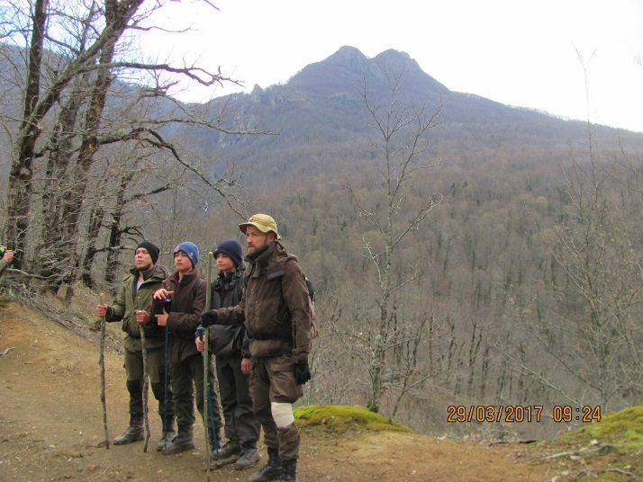
Третий день похода. Сегодня в наших планах был подъём на вершины горы Семашхо и Два брата.
Практически сразу проверка на прочность. Крутой и непрерывный подъём на гребень отрога Кавказского хребта, по которому мы пойдем к горе Семашхо. Хочу ровной поверхности, без ноющих ног. С периодическими остановками мы неумолимо движемся к цели. Небольшая задержка - делаем фото горы Два брата.

Впечатляющий вид. И наконец, цель нашего похода – гора Семашхо. Последние метры подъема на гору даются очень трудно. Взбираемся на Главный Кавказский хребет. У подножья вершины, на поляне, еще лежит снег и ветер просто валит с ног.
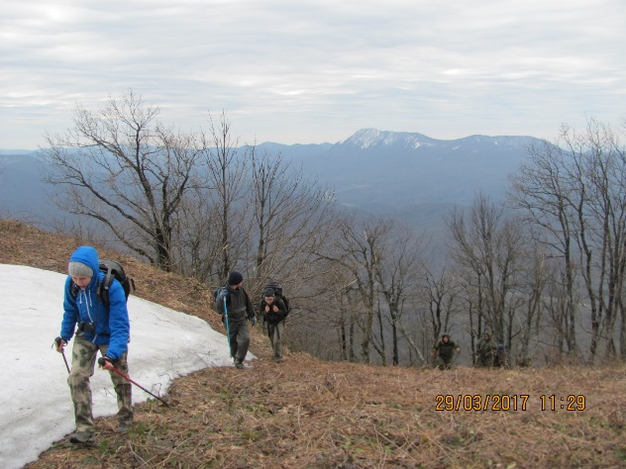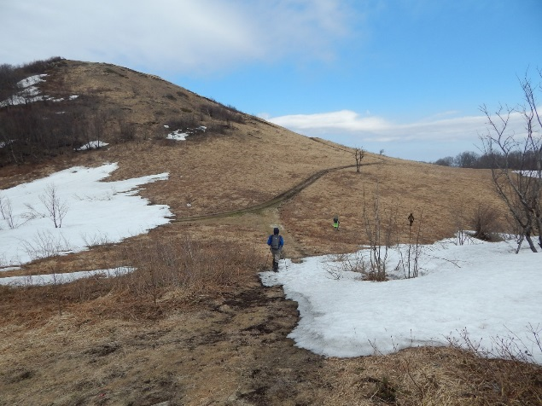

Остался последний рывок. Наша группа была первая кто поднялся на саму вершину. Голубые цепи туманных гор уходят далеко к горизонту... Короче говоря, выше нас только небо. Высота чуть больше километра, а чувствуется усталость. Но радость от преодоления себя и природы больше. На вершине памятники воинам, защищавшим Кавказ.
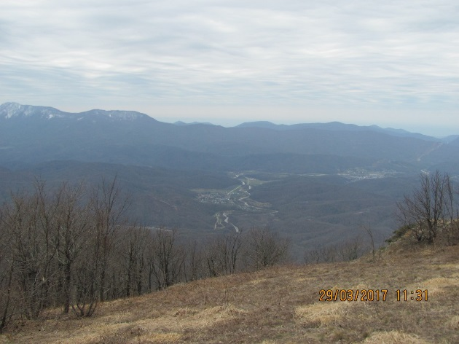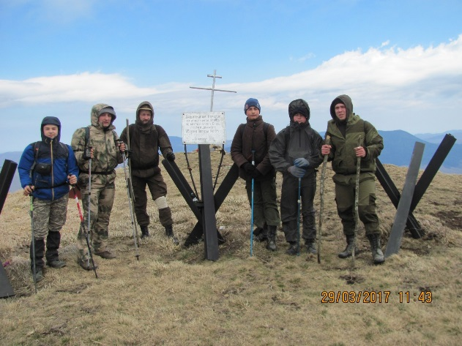

Холодно и сильный ветер. Невольно подумалось, это мы идем весной и без снаряжения, а каково было нашим солдатам, поздней осенью, под дождем и снегом, обстрелом и бомбежками, доставлять сюда боеприпасы и жертвуя своей жизнью преграждать путь врагу. Историческое это место. Во Вторую Мировую войну наши солдаты выбивали с этих позиций элитные немецкие части горных стрелков-альпинистов "Эдельвейс". Красоты, которыми мы любовались, и город Туапсе удалось отстоять.
Сфотографировавшись и отдав долг памяти нашим славным предкам, мы спускаемся с вершины, чтоб продолжить свой путь в долину реки и оттуда через перевал ко второй за сегодня вершине - Два брата.

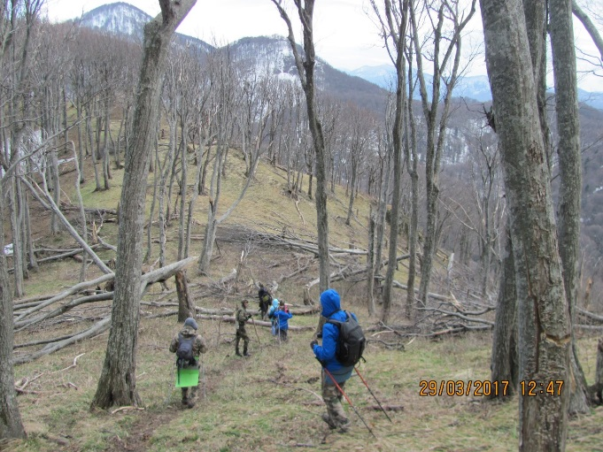
Снова вверх, к новой вершине. Поскольку на самой вершине, на площадке, не может поместиться много народа, идем на покорение по группам. Наша группа вторая. Поэтому небольшой перекус и отдых, придают нам сил. Команда «Вперед»! Вначале всё было гладко - явно протопанная тропинка, извиваясь зигзагом, подвела нас к природным каменным ступеням. Дальше почти на четвереньках, цепляясь руками за камни. Желание подняться мимолётно заглушается усталостью.

Но покорённая вершина оправдывает все усилия. Мы наверху! А теперь спускаемся вниз. Да, а я считал, что спуск будет легче. Не тут-то было - любая ветка как опора вырывается из рук, любой камешек - потенциал соскользнуть на впереди идущих. Практически всё время в присядку, но дошли. Спуск окончен.
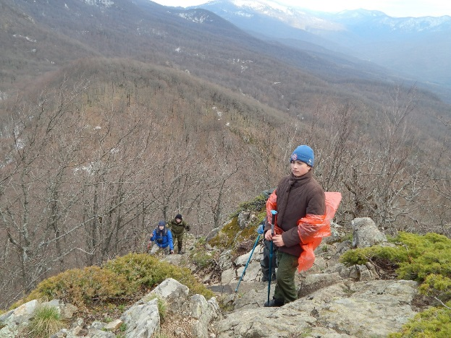
Пора в лагерь, у нас совсем не много времени до темноты. Теперь практически непрерывный спуск - хорошая проверка на осторожность. В лагерь вернулись ближе к сумеркам. Что ж, ещё одно испытание с честью пройдено. В эту ночь я точно спал «без задних ног».
Следующий день - отдых и восстановление после подъемов. Но расслабляться нельзя. Сегодня день занятий и вечером «Костер памяти», который готовит наша группа.
Утро, как ни странно, начиналось как-то обыденно что - ли. Так и вышло. Отработка действий в горах, радиосвязь, вязание узлов, спуск по веревке на ролике. Чем-то напоминает день в школе - сначала один урок, потом второй. Способы ориентировки, способы розжига костра... Все темы не перечислить. В общем, багаж знаний существенно пополнился.
После обеда – «экологический десант». Расчистка прилегающей территории.
А к вечеру нас ждал костёр. Торжественный ритуал зажжения, минута молчания, воспоминания старших товарищей о своих дедах и бабушках, прошедших дорогами войны. Рассказ батюшки, отца Геннадия, о боях в этих местах и военные песни под гитару в отблесках огня. Все это вызвало в душе особые чувства, гордости и патриотизма, желания стать лучше и не посрамить своих славных предков.
Эти горы, были выбраны целью нашего похода не зря. Они служили последним рубежом обороны Кавказа в годы Великой Отечественной Войны на Туапсинском направлении.
Вот, что пишет о легендарной защите Кавказа участник боев за Туапсе Максим Геттуев:
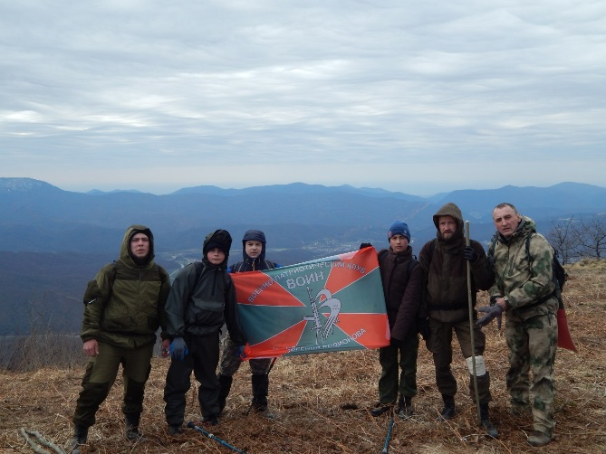
«Я был убит под Туапсе,
В районе высоты Семашхо.
Слезой по мне блеснет в росе
Пробитая осколком фляжка.
Мой автомат лежит со мной,
Узором ржавым разрисован
Давным-давно я кончил бой,
Но все не демобилизован.
Уходит время-день за днем,
А я все здесь на дне лощины,
Где умирали под огнем
Двадцатилетние мужчины».
Низкий поклон всем воинам Великой Отечественной, победившим фашизм и позволившим нам жить счастливо на этой Земле!
Не даром, на вершинах этих гор, приобщаясь к святыням, мы разворачивали наш флаг. Так, мне кажется, где-то там высоко, соединились души поколений - дедов, отцов, детей и внуков.

Следующим потрясением, в этом походе, были дольмены.
Ходили к дольменам в предпоследний день, радиальным выходом, налегке, (то есть всю поклажу оставили в лагере, а взяли только необходимое). Дольмены были относительно недалеко от нашей стоянки. Дошли до первого памятника истории. Как он был построен? Для чего дольмен использовали? А кто его вообще построил и когда? Вместо ответа - разрушенная постройка, которая ещё долго будет будоражить умы.
Дольмены - это мегалитические гробницы первой половины третьего тысячелетия - второй половины второго тысячелетия до нашей эры, относящиеся к дольменной культуре среднего бронзового века. Жуть и восторг охватывает, когда понимаешь, что это создали люди, жившие сорок-сорок пять веков назад. Дольменная культура известна во всем мире, но Кавказские дольмены особенные. Они выстроились непрерывной каменной грядой параллельно большому Кавказскому хребту. Если Китай, гордится Великой Китайской Стеной, то Кавказ по праву может гордится Великой Кавказской дольменной стеной.
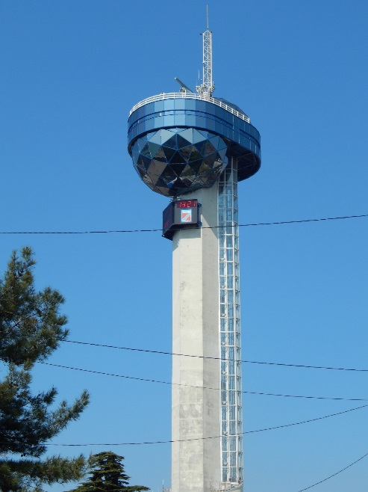
Последний день похода мы посвятили знакомству с городом Туапсе. Его визитная карточка - диспетчерская башня управления морского порта, которая за свою характерную форму получила прозвище в наше время у горожан "Чупа-чупс".
Помимо этого, в городе самая длинная платановая аллея, протяженностью более двух киллометров. Ей нет равных в Европе. Есть аллея городов героев. Туапсинцы хранят память о великой войне в мемориалах и памятниках.
Мы посетили Музей обороны Туапсе. Здесь мы узнали, что Туапсе считается «Кубанским Сталинградом» (как Воронеж, наш родной город, считается «Сталинградом на Дону». В этом их несомненное родство). Немцы рвались к городу через горы, бросив в бой наиболее подготовленные войска для действий в горах, - альпийских горных егерей. Туапсе был ключом ко всему Черноморскому побережью и коротким путем к закавказской нефти. Немцам так и не удалось взять Туапсе, их остановили люди и горы.
Мы выполнили те задачи, которые были перед нами поставлены. Каждый стал умнее, серьезнее, взрослее, ответственее. Спасибо всем, кто помог нам совершить этот поход: руководителю и наставникам, родителям, друзьям, работникам музея, работникам железной дороги и всем добрым и хорошим людям, которых мы встретили на нашем пути.
Оценивая прошедшие дни, становится немного грустно. Где-то далеко, внутри себя, я всё ещё тянусь в горы, хотя противоречиво утверждаю себе, что устал от подъёмов и спусков. Позади остались Главный Кавказский хребет, гора Семашхо и Два брата, водопады и дольмены. Впереди, встреча с родными. И затем… Новые походы и новые вершины.

ВЫВОДЫ И РЕКОМЕНДАЦИИ

Подготовка, предшествовавшая походу, сделала его посильным для всех участников. Даже те, для кого это путешествие стало первым серьёзным испытанием, быстро втянулись в походный ритм, успешно адаптировались умело использовали полученные теоретические знания.
Польза от пройденного маршрута несомненна: участники усовершенствовали навыки организации быта, приобрели навыки преодоления естественных препятствий, освоили практические действия в ориентировании, конкретизировали знания по географии, истории, ботанике и экологии, узнали свои физические возможности и научились осуществлять самоконтроль. А самое главное, это достигнута основная цель нашего похода - мы прошли дорогой наших дедов, защищавших Кавказ и приобщились к славной истории Великой Победы нашего народа в Великой Отечественной войне!
Рекомендации по технической стороне похода. При наличии электронных приборов: фотоаппаратов, GPS нужно брать запасные батарейки хорошего качества, заранее проверив время их работы. И по возможности брать на выходы запасной комплект батареек на GPS и фотоаппарат, т.к. техника зачастую подводит в самый ответственный момент.
У всех участников появилось желание ещё, пройти по Главному Кавказскому хребту. Всем запомнились дни, проведенные в походе.

Более полная информация про Туапсе в годы войны:

Бои за Семашхо
Попытки врага прорваться из района Горячего Ключа на многих участках разбивались о стойкость обороны войск 56-й армии, в состав которой тогда входила наша 353-я дивизия.
В период с 3 по 10 октября на рубеже станиц Ставропольской, Крепостной, Азовской части дивизии продолжали кровопролитные бои. В ночь на 12 октября 1942 года по приказу командующего фронтом снялись с позиции и срочно были переброшены под Туапсе в район Георгиевского, Анастасиевки. Дивизия перешла в состав 18-й армии в распоряжение командующего Черноморской группой войск. Она заняла оборону на внешнем обводе Туапсинского оборонительного района — на участке Казачий —Анастасиевка и на высотах 1103,1 и, Два Брата.
Прорвавшись к селу Шаумян, враг наступал вдоль шоссейной и железной дорог, ведущих к Туапсе 16 октября в район Гойтхского перевала был выдвинут 1149-й полк 353 дивизии. Батальоны полка заняли оборону по скатам высот. 1145-й полк оборонял Туапсинское шоссе. 17 октября 1147-й полк получил приказ занять оборону на горах Два Брата, Семашхо, Каменистой. Боевая обстановка на участке осложнялась.
Выполняя боевой приказ, части дивизии 23 октября выдвигались на исходный рубеж для наступления. 1147-й полк от Анастасиевки поднимался к вершине Семашхо. Впереди двигались разведка и охранение. Головной батальон перевалил высоту и скрылся на северных скатах Семашхо. Когда рассеялся туман, на вершине мы заметили большую группу солдат противника. Фашисты открыли огонь. Батальон развернулся к бою.
Было известно, что на Семашхо наступает один из горно-стрелковых полков 1-й горно-стрелковой дивизии генерал-майора Ланца. Командовал им майор-альпинист Зольмингер. В состав дивизии входила и специальная группа альпинистов. Комплектовалась она преимущественно из добровольцев, самых отборных вояк. Позднее эта группа в ходе боев на горе Семашхо была полностью истреблена.
Рано утром на вершине Семашхо завязался бой, быстротечный и жестокий. Ротам атакующих батальонов надо было под кинжальным пулеметно-автоматным огнем противника преодолеть большую крутизну скатов, покрытых мелким кустарником. Командир второго взвода 1-го батальона младший лейтенант И. Г. Виноградов первым поднялся с солдатами на вершину. Захватив немецкий пулемет, он уничтожал из него удирающих с вершины горных егерей противника. В качестве трофея И. Г. Виноградов забрал полевую сумку офицера, в которой оказались важные для нашего командования документы.
Батальон капитана И. С. Малого закрепился на вершине горы. Батальон майора М. Я. Ляшко оседлал тропу через перевал. Батальон капитана П. Ф. Бондаренко занял оборону по скатам вершины.
Противник не смирился с потерей важных позиций. Он бросил против полка свежие силы, чтобы вновь захватить Семашхо, откуда можно было наблюдать дорогу на Туапсе.
С восходом солнца в небе появились эскадрильи пикирующих бомбардировщиков противника Ю-87, которые нанесли удары по Анастасиевке. Затем они бомбили южные скаты Семашхо и горную тропу. После этого в ход были пущены артиллерия и минометы. Атаки противника следовали по всему фронту. Бои за Семашхо приняли ожесточенный характер. Не сломив сопротивления 1147-го полка на горе Семашхо, противник пытался найти слабое место на стыке с 1145-м полком, который оборонял гору Два Брата. 24 октября, обойдя 3-й батальон 1145-го полка, занимавшего оборону на высоте 879, гитлеровцы достигли юго-восточных скатов Семашхо и пытались прорваться через седловину-между двух гор в долину. Завязались жестокие бои Полк майора А. Г. Мухина крепко поддержали моряки из отряда Туапсинского оборонительного района, и противник получил достойный отпор.
Неся потери в живой силе и технике, противник вскоре выдохся и с 10 ноября перешел к обороне. В письме убитого гитлеровца, которое тот не успел отправить в Германию, говорилось: «Наш батальон почти полностью уничтожен. В первой роте осталось двое. За день ранено 80 человек». Другой солдат писал: «Мы уже поглядываем на Черное море, на порт Туапсе, но продвинуться не можем. Последние недели несли страшные потери...». Писали и так: «...русские проявляют невероятное упорство, защищая каждый метр земли. Наши пикирующие бомбардировщики с ними ничего не могут сделать...» "
Ни пехота противника, ни пикирующие бомбардировщики не смогли сдвинуть полки дивизии с занятых рубежей на горах Семашхо, Два Брата, Каменистой, Индюк, на Гойтхском перевале.
В этих ожесточенных боях с превосходящими силами противника отличились воины 1149-го полка. Даже попав в окружение, его бойцы продолжали громить вражескую пехоту.
Бои в горах наши полки вели в чрезвычайно тяжелых условиях. Началась осенняя распутица. Порывистый ветер пробирал бойцов до костей. Над хребтом, где укрепились наши подразделения, проносились густые темно-серые тучи, из которых то лило как из ведра, то сутками шел моросящий колючий дождь, то валил крупными хлопьями снег. Под утро нередко забирал мороз, и все покрывалось ледяной коркой. Негде было обогреться, обсушиться. Окопы, землянки во время дождей наполнялись водой. Бойцам ни сна, ни отдыха. А утром снова начинался бой.
Непросто было доставлять боеприпасы и продукты питания, потому что во время бомбежек уже в первые дни боев почти все лошади были убиты. Грузы на передовую приносили бойцы, которых выделяли из подразделений. Людей было мало, каждый человек на учете, а на каждый рейс приходилось тратить до двенадцати часов. Не хватало продуктов. Не было питьевой воды. В лощине у подножия Семашхо пробивался небольшой родничок, откуда бойцы брали воду. В ходе боев родник оказался заваленным фашистскими трупами и был заброшен. Так что воду приходилось доставлять издалека. Для заправки станковых пулеметов нередко приходилось топить в котелках снег.
Не менее сложно было выносить раненых. Самоотверженно трудились в горах под огнем противника работники медицинской службы — санитары, санинструкторы, медсестры, фельдшера, врачи. И в основном это были женщины.
Надежными помощниками пехоты были саперы из роты лейтенанта И. Кулева. Они взрывали минные поля на пути наступающих рот, проделывали проходы в проволочных заграждениях, которые противник оставлял при отступлении.
Зениток в горах для защиты воинов от налетов авиации противника не было. И фашистские самолеты часто сбрасывали на боевые порядки полков бомбы и продырявленные бочки для устрашения свистом и воем, стреляли по окопам из пулеметов.
Командир второй пулеметной роты 1145-го полка старший лейтенант В. Г, Дубров решил вступить в единоборство с самолетами противника. Он установил станковый пулемет в развилке дерева, подготовил его для стрельбы. Уже в первый же день, 1 ноября 1942 года, сбил Ю-88. На следующий день поджег еще один самолет. Но затем и сам погиб в единоборстве с фашистским штурмовиком во время одного из налетов авиации противника.
Стрелки-снайперы, пулеметчики, артиллеристы и минометчики открывали и вели личные счета уничтоженных фашистов. Только за время оборонительных боев в горах под Туапсе снайперы 1145-го полка уничтожили 390 солдат и офицеров противника.
В дивизии сражались воины трех поколений двадцати восьми национальностей.
Напряженные бои за Туапсе в районе гор Семашхо, Два Брата, Каменистой, Индюк, перевала Гойтхского части дивизии вели до 11 декабря 1942 года, когда обескровленный враг контратаками был отброшен за реку Пшиш. А 1149-му полку пришлось драться с врагом до 19 декабря. Выполняя приказ командования, воины этого полка ударили по противнику с фланга, зашли ему в тыл и перерезали пути подвоза боеприпасов и пополнения, заняли Гойтх. За боевые успехи на Туапсинском направлении 1149-и полк 353-й дивизии был награжден орденом Красного Знамени.
И сегодня на высотах хребта как часовые стоят памятники погибшим бойцам. У самой тропы на скромном обелиске имена политрука Давыдова, лейтенанта Близнюка и красноармейца Седова. Этот небольшой памятник с пятиконечной звездой и надписью на бронзовой доске: «Здесь стояли насмерть в октябре 1942 года бойцы 1147-го полка» поставили учащиеся туапсинской школы. А на поляне у вершины, залитой солнцем, высокий обелиск из нержавеющей стали. Он установлен на том самом месте, где начался первый встречный бой, когда 3-й батальон двинулся на штурм Семашхо. На самой вершине горы еще памятник. На металлическом щите надпись: «Память о вас — защитниках Кавказа, отдавших жизнь за наше счастье, будет вечно жить в сердцах комсомольцев и молодежи Кабардино-Балкарии».

Туапсе в годы войны

Туапсе не был ни известным морским портом, ни приграничной крепостью. Но военная судьба превратила этот город в бастион поистине стратегического значения за который в течение пяти месяцев – с середины августа и да конца декабря 1942 года – сражались войска Черноморской группы войск.
Когда пол Севастополь и сложилось крайне тяжелое положение в районе Новороссийска, значение Туапсе, ставшего теперь важной военно-морской базой Черноморского флота, питавшей фронт, непомерно возросло. Враг понимал это и усилил свои удары по городу, повел жесточайший воздушный штурм его. Исключительно напряженной жизнью жил Туапсинский порт. Благодаря стараниям всех его работников он сразу сделался недоступным для проникновения вражеских подводных лодок.
Оккупанты надеялись, что захват южных районов СССР лишит "Россию донецкого промышленного района, кубанской житницы и кавказской нефти" и это определит исход войны в их пользу.
Для осуществления этих замыслов германское командование разработала план "ЭДЕЛЬВЕЙС", сосредоточив на кавказском направлении огромные силы.
В начале августа 1942 года оккупанты вышли на берег Терека. Встретив там упорное сопротивление, они решили нанести главный удар по направлению Новороссийска и Туапсе.
Для нанесения удара на туапсинском направлении фашистское командование создало специальную группу "ТУАПСЕ", в состав которой вошли горно – стрелковые и легкопехотные дивизии, укомплектованные личным составом, прошедшим подготовку для ведения боевых действий в условиях горной местности.
Выход немецких войск в Закавказье имел для Германии и большое военно – политическое значение: гитлеровцы получали возможность войти в непосредственную связь с турецкой армией, генеральный штаб которой, продолжая готовиться к войне против Советского Союза, сосредоточил к лету 1942 года на границе с советским Закавказьем около 26 дивизий. И ключевой позицией для осуществления плана "ЭДЕЛЬВЕЙС" гитлеровцы считали захват Туапсе.
Они не сомневались в успехе операции. Соотношение сил на туапсинском направлении было в их пользу: по пехоте фашисты превосходили советские войска в два раза, по артиллерии – в три. Кроме того, гитлеровцы имели 150 танков, тогда как наших войсках, действовавших в данном районе, танков не было совсем. У противника имелось 350 самолетов, а в нашей 5-ой воздушной армии – 71 самолет.
Не случайно в осенние месяцы тяжелого для нашей Родины 1942 года многие сводки Совинформбюро начинались сообщениями о боях под Сталинградом и Туапсе.
В результате стремительных атак советских воинов фашисты были остановлены в районе гор Индюк и Семашхо. В течение 150 дней и ночей с августа по декабрь 1942 года вдоль западных острогов Главного Кавказского хребта – от Эльбруса до Новороссийска – шли напряженные бои, и войска ЧГВ преградили путь фашистской 17-ой армии к Черноморскому побережью. Контратаками наших войск противник был отброшен назад и к 20 декабря был окончательно остановлен и перешел к обороне.
Несмотря на достигнутый советскими воинами успех, на правом фланге армии противник, ведя ожесточенные бои с нашими частями, медленно продвигался на юг. К 23 октября передовые его части подошли к Гойтхскому перевалу и северо-восточным склонам гор Каменистой, Семашхо, Два Брата. С вершин открывался вид на Черноморское побережье и Туапсе, до которого оставалось около 20 километров. Эти горы были последним рубежом, где следовало остановить врага.
В результате контрудара, начавшегося 25 октября, войска Черноморской группы очистили от гитлеровцев несколько важных в тактическом отношении долин и высот и отбросили врага на пять – шесть километров к северу. Инициатива перешла в наши руки. Но немцы еще не отказались от попытки захватить Туапсе. 6 ноября советские войска, готовясь к новому удару, временно прекратили атаки на Туапсинском направлении.
В середине ноября противник вновь создал ударную группировку в районе севернее реки Пшиш, чтобы прервать нашу оборону. На этот раз он наносил удар через гору Семашхо по селу Георгиевскому, расположенному всего в 16 километрах северо-восточнее города. Наши войска отражали одну за другой яростные атаки немцев. Через семь дней немцы ценой больших жертв все же заняли южные склоны гор Индюк, Семашхо, Два Брата и Каменистой. Но, вклиниваясь на отдельных направлениях нашей обороны, противник сам ставил себя в невыгодное положение, оказавшись в полукольце окружения наших войск.
Стремясь любой ценой сломить сопротивление наших войск и выйти к Черному морю, противник подбрасывал свежие силы – пехоту и артиллерию, с каждым днем усиливал бомбардировку на всю глубину обороны. В районе Туапсе самолеты противника производили в сутки от1500 до 2000 пролетов. Наиболее интенсивный штурмовке подвергались гора Индюк, населенные пункты Анастасиевка, Георгиевское и Туапсе. Большую роль в отражении атак противника сыграли минометчики и артиллеристы.
26 ноября войска Черноморской группы вновь перешли в контрнаступление. Гитлеровцы отчаянно сопротивлялись. К 20 декабря части и соединения Черноморской группы войск окружили и полностью разгромили семашхинскую группу врага и вышли в долину реки Пшиш. На этом немцы окончательно ставили мысль о захвате Туапсе. Закончилась Туапсинская оборонительная операция наших войск, сыгравшая важную роль в летней кампании 1942 года.
Разгромив сильную группировку войск противника на Гойтхском перевале в районе гор Семашхо, Два Брата, Каменистой, в середине января 1943 года войска армии вышли на просторы Кубани.
Война нанесла Туапсе, как и многим другим городам, огромный ущерб. Послевоенная жизнь Туапсе – это годы героического, созидательного труда, благодаря которому он не только в короткий срок поднялся из руин и пепла, но стал еще прекраснее, чем до войны. В мае 1981 года Указом Президиума Верховного Совета СССР Туапсе был награжден орденом Отечественной войны первой степени за мужество и стойкость, проявленные трудящимися города в годы Великой Отечественной войны и за успехи в хозяйственном и культурном строительстве в послевоенное время.
Город свято хранит, помнит и чтит подвиги героев. Их имена в названиях улиц, площадей, школ. Памятники морякам, зенитчикам, летчикам, пехотинцам, погибшим в Великой Отечественной войне, известным и неизвестным героям напоминают о мужестве людей, защищавших Туапсе от фашистских захватчиков.
Есть в городе и особо волнующее место – Горка Героев, на которой в день 20-летия Победы открыт памятник Неизвестному солдату. В его пьедестале замурована кассета с магнитофонной лентой, письменный текст клятвы на верность Родине и обращение к тем, кто будет свято беречь и умножить подвиги героев обороны Туапсе.
Вечный огонь у могилы Неизвестного солдата – символ безграничной признательности советских людей верным сынам своей Отчизны, ценою жизни отстоявшим честь, свободу и независимость Родины.

ДОСТОПРИМЕЧАТЕЛЬНОСТИ ТУАПСИНСКОГО РАЙОНА
Туапсинский район – красивейший курортный уголок не только Краснодарского края, но и всей России. Это один из самых зеленых и экологически чистых участков Черноморского побережья.
Дольмен в поселке Джубге. Находится на территории бывшего санатория Центросоюза на правом берегу реки Джубги, в 1 км от моря. Датируется второй половиной III тысячелетия до н.э.
Городище Дузу-Кале. Расположено на берегу Черного моря в 4 км южнее поселка Новомихайловского на скалистом мысу. Имеет форму прямоугольника площадью 150 х 100 м.
Водопад на реке Задубнова Караулка. Водопад называется также Иринин. Расположен в 3 км от железнодорожной станции Афапостик на правом притоке реки Псекупс.
Скала Зуб. Находится в Туапсинском районе в верховьях бассейна ручья Маслова.
Бухта Инал. Бухта Инал находится между Архипо-Осиповкой и Джубгой.
Пляжи Бухты Инал. Покрытие пляжа мелкогалечное, с правой стороны бухты – валуны. Возле берега имеются целебные голубые глины. Территория пляжа благоустраивается, есть прокат пляжного инвентаря и водной техники.
Скальный массив горы Индюк. Массив горы Индюк расположен в Туапсинском районе Краснодарского края, в 40 км северо-восточнее города Туапсе. Ближайший населенный пункт – поселок Индюк.
Пляжи мыса Кадош. Очень красивы почти отвесные скалы мыса Кадош, на которых растут столетние сосны. Высота скал до 150 метров. Эти места пользуются популярностью у любителей подводного плаванья и подводной охоты.
Река Казачья. Берёт начало у горы Лысая, впадает в Чёрное море. На реке Казачья расположен поселок Тюменский.
Ущелье Карапетова щель. Карапетова щель – расположена у автотрассы Краснодар – Джубга, невдалеке от село Пятигорского.
Скала Киселева. Неизгладимое впечатление производит ее необычный фасад, обращенный к морю, – гладкая, словно бетонная, стена высотой 43 м, отвесно спускающаяся в морскую пучину.
Пляжи скалы Киселёва. Место является излюбленным у горожан и отдыхающих. Дно моря в районе бухты ровное, с постепенным нарастанием глубин. Морская вода очень чистая и прозрачная.
Гора Крепость. Расположена в водоразделе бассейна рек Псекупс и Большая Собачка и находится примерно на одинаковом расстоянии от села Афапостика и села Садового.
Река Кужепс. Расположена в 7 км к северо-западу от поселка Новомихайловский. Берёт начало с южного склона горы Тренога.
Пляжи курорта Лермонтово. В устье реки Шапсухо расположен песчаный пляж курорта Лермонтово. В дельте реки есть лодочная станция. Когда на море шторм, то кататься на лодках и водных велосипедах можно по реке. Пляж большой, около двух километров и широкий – до 50 метров.
Пляжи посёлков Майский и Сосновый. Места очень красивы. Склоны гор, поросших соснами-скалолазами, вплотную подступают к морю. Именно в этом месте Северного Кавказа находится самая большая в мире роща эндемичной пицундской сосны. Берег моря изрезан живописными горными расщелинами, чудесными мини-лагунами, кишащими мелкой рыбой.
Пляжи посёлка Небуг. Небуг – один из наиболее развитых курортных поселков туапсинского района и имеет привлекательную перспективу развития. Пляж, образованный рекой – широк, комфортен и хорошо проветривается. Покрытие – окатанная галька средней и мелкой фракции.
Река Небуг. Расположена к северо-западу от города Туапсе. Берёт начало на южном склоне горы Фаше.
Река Нечепсухо. Расположена в центральной части Туапсинского района в 40 км к северо-западу от города Туапсе.
Пляжи курорта Новомихайловский. В 32 км от города Туапсе по берегу моря, за мысом «Бескровный», в устье реки Нечепсухо, расположен гравийно-песчаный пляж курорта Новомихайловский. Протяженность 800 метров, ширина 35 метров.
Гора Обвалистая. Гора Обвалистая – это огромный оползень, сошедший с восточного предвершинного склона когда-то обнажил на поверхности песчаников аргиллитовый пласт, заросший впоследствии травой. Необычный ландшафт создают заросли лещины вперемежку с папоротниковыми полянами – любимым местом лежки кабанов.
Пляжи поселка Ольгинка. Большой галечный пляж, шириной до 50 метров и протяжённостью до одного километра, старательно формируемый рекой Ту, считается одним из лучших. Хорошо проветривается, морское дно ровное и удобное для купания. Здесь полно морских обитателей, поэтому берег вызывает повышенный интерес любителей подводной охоты.
Ольгинская бухта. Расположена в поселке Ольгинка. Образована мысами Агрия на западе и Грязнова на востоке.
Скала Орлан. Находится на западном склоне хребта Каратянского в истоках реки Малый Пшиш. Название скале дали потому, что на вершине главной башни лежит крупная глыба, в виде орла.
Река Паук. Река протекает по Приморской долине города Туапсе.
Река Пляхо. Расположена к северо-западу, в 43 км от города Туапсе. Берёт начало у южного склона горы Пляхо (высота 618 метров).
Полковничьи водопады. Находятся в русле ручья Полковничьего, правого притока реки Джубги, невдалеке от села Горское, что на автотрассе Краснодар – Джубга.
Гора Почепсуха. Гора Почепсуха – одна из немногих в округе вершин, с которой открывается вид на море.
Водопады в верховьях реки Псекупс. В истоках находится один из самых высоких водопадов бассейна Псекупса. Вокруг произрастают величественные и стройные сосны.
Гора Псеушхо. Расположена в Туапсинском районе в 7 км к юго-западу от аула Большой Псеушхо. Грозный массив с крутыми травянистыми склонами кажется каким-то далеким и почти недоступным.
Гора Псиф. Одна из самых красивых вершин в округе. Вершина – прекрасная панорамная точка.
Мегалитический комплекс Псынако 1. Находится в 0,7 км севернее с. Анастасиевской на второй надпойменной террасе правого берега реки Пшенахо. Представляет собой сложное сооружение, включающее дольмен, стоящий на искусственном фундаменте и трижды перекрытый каменным сводом, слоем глины и панцирем из речного булыжника.
Пчелиные (Медовые) скалы. Расположены в верхнем течении реки Пшиш, в 4-х км к северо-западу от хутора Алтубинал.
Сарай-гора. Сарай-гора с крутыми взлетами и столообразной, почти плоской вершиной и обрывистым южным обнажением доминирует своим положением над окружающими вершинами.
Гора Семашхо. Находится на северо-востоке от города Туапсе в шести километрах от железнодорожной станции Кривенковской (по прямой) по оси Главного Кавказского хребта. Разнообразие подстилающей поверхности (мелкие осыпи, мощные дерновины, скалы) дают чрезвычайно многовидовую флористическую картину.
Гора Семиглавая (Лысая). Замыкает с востока туапсинский отрезок Главного Кавказского хребта. На протяжении четырех с небольшим километров разбросаны семь вершин, имеющих абсолютные высоты от 1352 до 1453 метров.
Река Сехуа. Расположена в 46 км от города Туапсе, к северо-западу. Берёт начало на южном склоне горы Пляхо и впадает в Чёрное море.
Сообщества из пицундской сосны. Сосна пицундская – самый древний представитель третичной флоры, сохранившийся до наших дней на Северо-Западном Кавказе. Родиной ее являются Иран и Афганистан. Она произрастает в прибрежной полосе от горы Лысой (у Анапы) до Адлера.
Река Ту. Расположена к северо-западу в 30 км от города Туапсе. Берёт начало на южном склоне горы Острая и горы Нижний Пикет, в 3-х км к востоку от аула Псебе.
Река Туапсе. Небольшая горная река в юго-восточной части Краснодарского края. Начинается на южном склоне Главного Кавказского хребта на высоте 350 м.
Второй пляж города Туапсе. Туапсинский пляж №2 находится в северо-западной части города и расположен в устье реки Паук. В приустьевой части реки пляжевая полоса сложена из гальки светлых пород и песка.
Центральный пляж города Туапсе. Расположен в юго-восточной части города и занимает береговую полосу от устья реки Туапсе до пансионата «Весна». На припляжной территории вечнозелёные кустарники вдоль пешеходных дорожек, раскидистые ивы, высокие тополя.
Пляжи посёлка Тюменский. Естественная ширина пляжей небольшая, от 5 до 12 метров. Пляжи оборудованы всем необходимым, в наличии навесы, стационарные лежаки, имеют причалы для лодок и катеров. Берега защищены волноломами, а вода в этих местах прозрачная и тёплая.
Ущелье ручья Маслова. Расположен вблизи железнодорожной станции Кривенковской. Ущелье интересно своими обнажениями, по которым можно прочитать историю формирования туфогенных осадков, образованных на дне среднеюрского моря при извержении подводных вулканов.
Ущелье ручья Паук. Участок долины ручья Паук – расположен в окрестностях города Туапсе, по руслу ручья Паук под Белыми скалами до Волчьих Ворот. Этот памятник природы включает в себя 6-метровый водопад с глубокой ванной под ним.
Ущелье ручья Таштай. Путь к нему начинается от железнодорожной платформы 44-й километр (участок железной дороги Горячий Ключ–Туапсе). Долина ручья Таштай ущельеобразная, хотя склоны и крутые, но преодолимые.
Ущелье ручья Цыпка. Расположено возле железнодорожной платформы Цыпка. Все это вперемежку с водоскатами и водопадами, экзотической растительностью придает ландшафту удивительную неповторимость, гармонию природы.
Озеро Хыжи. Озеро Хыжи – у адыгов является священным. Расположено в бассейне реки Мал. Псеушхо, на северном склоне хребта Пеус, невдалеке от аула Мал.
Река Цыпка. Река берёт начало на южном склоне горы Агой и впадает в реку Туапсе у села Цыпка.
Озеро Цыпка. Расположено в верховьях одноименной речки, правого притока реки Туапсе. Озеро красиво в любое время года.
www.otdih.nakubani.ru

